Yazılım Gereksinimleri Belirtimi

RADYASYON SAĞLIĞI ve GÜVENLİĞİ DAİRESİ TAKİP SİSTEMİ

Sürüm 1.0

14.01.2015

İçindekiler

1. Giriş 3

1.1 Amaç 3

1.2 Belgeyi Kim Nasıl Okumalı 3

1.3 Kısaltmalar 3

2. I. BÖLÜM - TAEK Uygulamaları Genel Görünümü 5

2.1 Varolan Uygulamalar 5

2.2 Geliştirilecek Uygulamalar 8

3. II. BÖLÜM - RSGD Modülü 9

3.1 Genel Tanımlar 9

3.2 Dış Arayüz Gereksinimleri 11

3.3 Sistem Özellikleri **Hata! Yer işareti tanımlanmamış.**

3.4 İşlevsel Olmayan Gereksinimler 36

4. Diğer Konular 36

Revizyon Tarihçesi

|  |  |  |  |
| --- | --- | --- | --- |
| **İsim** | **Tarih** | **Değişiklik Gerekçesi** | **Sürüm** |
| Mehmet Akif Berber | 14.01.2015 | İlk hazırlama | 1.0 |
|  |  |  |  |

# Giriş

TAEK Bilgi Sistemleri Projesi, TAEK bünyesinde halen kullanılmakta olan, farklı zamanlarda farklı teknolojilerle geliştirilmiş çok sayıdaki uygulamayı birbirleri ile, yeni geliştirilecek ya da satın alınacak sistemlerle ve bazı başka kamu kurumlarının (e-devlet, mersis, dtvt.. gibi) uygulamaları ile bütünleştirilmesi projesidir. Kullanılmakta olan uygulamalardan bazıları olduğu gibi kullanılmaya devam edecek, bazıları ise yeniden yazılacak ya da güncellenecektir. RSGD Modülü bu çerçevede yeniden geliştirilecek uygulamalardan birisidir.

Bu belge, hem genel olarak bütün sisteme yönelik bir durum tespit belgesi, hem de RSGD Modülüne ilişkin gereksinim belgesi olarak hazırlanmıştır.

## Amaç

Hedef sistemde, TAEK’in takip etmekle yükümlü olduğu radyasyon kaynaklarının envanterini tutmak ve bu envanter üzerinde yapılan giriş, çıkış, düzenleme ve diğer tüm işlemlerin kayıtlarını tutmak ve bu kayıtlar üzerinde raporlama yapmak amaçlanmaktadır. MÜŞTERİlerin envanter üzerinde yaptırmak istedikleri tüm işlemler, e-tahakkuk sistemi yoluyla yapılan başvurular üzerinden takip edilecektir.

## Belgeyi Kim Nasıl Okumalı

Bu belge yazılım geliştiriciler için bir kılavuz, aynı zamanda kullanıcılar için de sistemin genel akışını anlatan bir senaryo niteliğindedir.

## Kısaltmalar

TAEK: Türkiye Atom Enerjisi Kurumu

SGB: Strateji Geliştirme Başkanlığı

NUMA: Numune Analiz/Takip Sistemi

RSGD: Radyasyon Sağlığı Güvenliği Dairesi

MTS: Müşteri Takip Sistemi

MDKS: Merkezi Doz Kayıt Sistemi

İK: İnsan Kaynakları Sistemi

RESA: Radyasyon Erken Uyarı Sistemi Ağı

DOKA: Döküman Analiz Sistemi

BGS: Bilgi Güncelleme Sistemi (Radyasyon Kaynağı Taşıma Formu)

FRM: (*Framework*) Daha önce TAEK bünyesinde çeşitli uygulamaların geliştirilmesinde kullanılmış, uygulama geliştirmeyi kolaylaştırmak amacıyla kod üretimi, yetkilendirme, raporlama.. vb konularda çeşitli araçlar sunan özel bir yazılım ve kütüphane.

DTVT: Devlet Teşkilatı Veritabanı

MERSİS: Merkezi Sicil Kayıt Sistemi

ÇNAEM: Çekmece Nükleer Araştırma ve Eğitim Merkezi

SANAEM: Sarayköy Nükleer Araştırma ve Eğitim Merkezi

E-Tahakkuk: TAEK’ten alınan hizmetlere dair başvuruları yapıldığı ve başvurulara ait tahakkukların oluşturulduğu uygulama.

MÜŞTERİ: TAEK’ten hizmet alan kurum ve kuruluşlar

# I. BÖLÜM - TAEK Uygulamaları Genel Görünümü

Bu bölümde TAEK Bilgi Sistemleri Projesi kapsamına giren, TAEK bünyesinde halen kullanılmakta olan ya da geliştirilmesi planlanan uygulamalara ilişkin genel bilgi verilecek, bu uygulamaların hedef sistem hayata geçtiğinde birbirleri ile neden ve nasıl iletişim kurmaları gerektiği belirtilecektir.

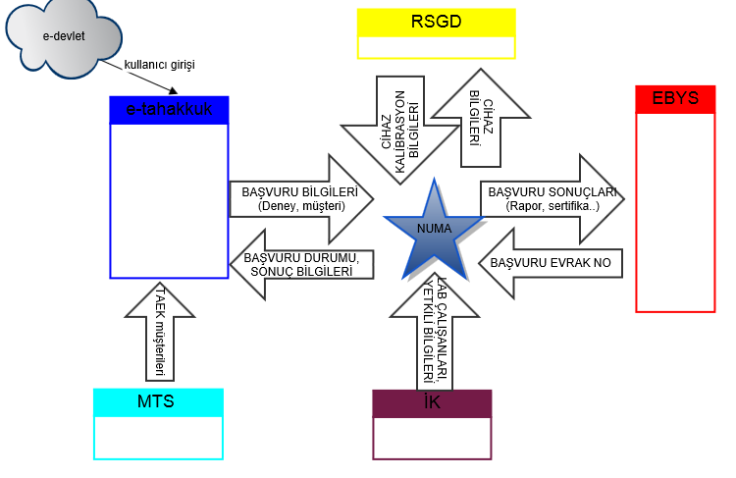

## Varolan Uygulamalar

### MTS

NUMA'nın, RSGD'nin, Dozimetre'nin ihtiyaç duyduğu MÜŞTERİ’lerin takip edildiği, yenilerinin eklendiği, bilgilerinin tutulduğu uygulama. Kendisini kullanan uygulamalar, MTS’nin oluşturduğu verileri sorgulayarak MÜŞTERİ’nin ünvanı, adresi, kuruluş kodu, iletişim kişisi gibi bilgilerine erişiyor. Uzun vadede planlanan verileri standartlaştırma çalışmaları kapsamında, DTVT ve MERSİS üzerinden veri alımına / veri kontrolüne uygun olacak şekilde yeniden yazılarak mevcut sistemdeki veri tekrarlarının ve yanlış veri girişlerinin önüne geçilirken; SORUMLU’ların da MTS üzerinden yönetilmesiyle tüm MÜŞTERİ bilgisinin tek elden standart bir şekilde ele alınması amaçlanmaktadır.

### NUMA

MÜŞTERİler tarafından çeşitli Hizmet, analiz, bakım vb. işlem yapılması istenen numunelerin, malzemelerin ya da cihazların ilgili birimlere yönlendirilip, ilgili birim koordinatörleri tarafından MÜŞTERİLERce istenen hizmetin (Hizmet-analiz-bakım vs.) yapılıp, sonuç bilgilerinin bir sertifika, rapor ya da başka bir şekilde MÜŞTERİlere sunulması sürecinin yönetildiği uygulama. ÇNAEM ve SANAEM’de kullanılmakta. İK’dan TAEK çalışanlarını ve onların yetkilerini, MTS’den MÜŞTERİleri alır; ilerde de RSGD ile de cihaz bilgileri alışverişi yapması düşünülmektedir.

### RSGD Otomasyonu

Radyasyon Sağlığı Güvenliği Dairesi'nin radyasyon kaynaklarıyla ilgili her türlü faaliyeti kapsayan lisansları, radyoaktif kaynaklara verdiği yurtiçine giriş ve yurtdışına çıkış izinlerini takip ettikleri, gerekli matbu evraklarını aldıkları uygulama. NUMA gibi RSGD de MÜŞTERİleri MTS’den, TAEK çalışanlarının yetkilerini İK’dan alır.

#### RSGD Arşiv (PaperPlus)

Lisans ve izin başvurularına dair gelen tüm belgelerin, yazışmaların taranıp ilgili kuruluş ve ilgili lisans altında arşivlendiği uygulama. Taranan belgeler MÜŞTERİ kodları ve onlara ait lisans kodları ile bağlanıyor. MÜŞTERİ kodları MTS’den alınarak kullanılıyor.

#### RSGD Denetim

Radyasyon Sağlığı Güvenliği Dairesi'nin lisans verdiği MÜŞTERİ’lere yaptığı Denetim ve Kontrol ziyaretlerine giden TAEK çalışanlarının görev takvimlerinin hazırlandığı uygulama. Framework’te yazılmış ve halen kullanılmaktadır.

#### RSGD Eski

RSGD’ye eklenmemiş, “açık kaynak ithalat/ihracat izinleri”nin takip edildiği bir uygulama. PHP ile yazılmış, halen kullanılmaktadır. Yeni oluşturulacak programda söz konusu programda düzenlenen izinlerin düzenlenmesi ve eski verilerin aktarılarak sorgulamalarının yapılması planlanmaktadır.

### SGB-Net Evrak

Gelen-giden evrak numaralarının alındığı, evrak akışının sağlandığı uygulama. NUMA’ya evrak gelen-giden evrak numarasını verir, ilgili numunenin barkod numarasını alır. Şu anda elle yapılan bu işlemin otomatik hale getirilmesi, ideal sistemde NUMA’da ve diğer uygulamalarda hazırlanan bir evrakın (Hizmet raporu gibi) imzalanmış bir şekilde (e-imza, mobil imza vs.) sisteme aktarılması planlanmaktadır.

### İK

TAEK çalışanlarının verilerinin yönetildiği uygulama. NUMA, RSGD, MTS gibi uygulamalar birim yekilileri ve çalışanların uygulama bazlı yetkilerini bu uygulamadan çekiyor. TAEK çalışanlarının izin, rapor vb. Bilgileri de İK üzerinden takip ediliyor.

#### Maaş Kesinti

TAEK çalışanlarının yemek, telefon, lojman vb. Hizmetlerden faydalanmaları karşılığında maaşlarından yapılan kesintilerin yönetimi ve bu kesintilerin maaş yatıran bankaya iletilmesi için gerekli raporların oluşturulmasını sağlayan uygulama.

#### Giriş – Çıkış

TAEK çalışanlarının kapı giriş çıkışlarının takip edildiği rapor uygulama. İK’dan aldığı kişi bilgileri dışında diğer uygulamalardan bağımsız bir şekilde çalışıyor.

### MDKS

Dozimetri hizmeti veren kurum-kuruluşlardan gelen yüksek doz bilgilerinin TAEK bünyesinde toplandığı uygulama.

#### Dozimetri TAEK

Radyasyon çalışanlarının (doktorlar, röntgen çekenler, radyologlar vs.) maruz kaldığı doz değerlerinin ölçümü ve takibiyle yükümlü olunduğu için, periyodik olarak (2 ayda bir kez) çalışanların doz ölçüm cihazları ilgili birime (Dozimetri) gönderilir, ölçümleri yapılır ve yüksek doza maruz kalıp kalmadığı kontrol edilir, buna göre personelin izinleri vs.ler ilgili kuruluş tarafından düzenlenir.

#### Dozimetri Müşteri

MÜŞTERİlere kullanıcı adları, şifreler tanımlandıktan sonra MÜŞTERİler kendilerinde çalışan, dozimetre kullanıcısı kişilerin bilgilerini Mernis'ten kontollü bir şekilde girdiği sistem.

### RESA

Ülkenin çeşitli yerlerinde bulunan çevresel radyasyon ölçüm istasyonlarından gelen verilerin derlenip, Avrupa’daki merkezi birime (EURDEP) aktarılmasını; ayrıca işlenen verilerin istasyon bazında listelenip TAEK internet sitesinden yayınlanmasını sağlayan, diğer sistemlerden tamamen bağımsız uygulamalar bütünü.

### Bütçe

TAEK’in bütçesinin ve her türlü harcamalarının takibinin yapıldığı uygulama.

#### Proje Yatırım İstek

TAEK projelerinin takibinin yapıldığı uygulama.

### BGS Taşıma Formu

Bir yerden bir yerer taşınan radyoaktif maddelerin (RSGD tarafından takip edilen) taşınması için gerekli “Taşıma Formu”nun oluşturulduğu sistem.

## Geliştirilecek Uygulamalar

### E-taahhuk

MÜŞTERİLERİN e-devlet kapısı üzerinden giriş yaparak TAEK hizmet havuzundan dilediği hizmeti seçip, başvurusunu/takibini yapması; bu hizmet başvuruları neticesinde oluşturulan tahakkukların ödendi bilgilerinin TAEK Bilgi Sistemleri’ne bankalar aracılığıyla gönderilmesi ve kontrollerinin yapılabilmesi planlanan uygulama. Halihazırda E-tahakkuk projesi bitme aşamasına gelmiş, bazı yazışma işlemleri ve testler tamamlandıktan sonra hizmete açılacaktır. İleride geliştirilecek tüm uygulamaların e-tahakkuk sistemi ile entegre çalışması gerekmektedir. RSGD tarafından düzenlenen ithalat, ihracat ve geçici çıkış-giriş izinlerine ait verilerin Gümrük Bakanlığı ve TAEK arasında oluşturulan “Tek Pencere Sistemi” kapsamında paylaşımının e-tahakkuk üzerinden yapılması planlanmaktadır.

### İK

Yeniden geliştirilmesi ya da mevcut bir kurumdan halihazırda kullanılan bir uygulamanın TAEK tarafından alınarak kendisine uyarlanması düşünülen insan kaynakları sisteminde TAEK çalışanlarına ait tüm sicil-kimlik bilgilerinin yönetilmesi sağlanacak, bununla birlikte sağlanabilirse; SGK, Mernis gibi sistemlerle veri alışverişi yapılabilecek. Çalışanlara ait yetki ve kimlik-sicil bilgileri diğer sistemler tarafından buradan alınacak.

# II. BÖLÜM - RSGD Modülü

## Genel Tanımlar

### Ürün Perspektifi

Bu ürün var olan eski uygulamanın eksiklerini giderip, kullanım kolaylığıyla birlikte, yazılım geliştirme bağımsızlığını sağlamak amacıyla hazırlanıp, eski uygulamanın yerine geçecektir. Eski veriler eski sistemden alınıp yenisine aktarılmalıdır. YERİNE Kullanıcıların, mevcut program kullanım gereksinimini tamamen ortadan kaldırabilmesi için mevcut program verilerinin yeni programa aktarılmasıyla ilgili çalışmanın yapılması gerekmektedir.

Ürün İşlevleri

Daha sonra belge kapsamında detaylandırılacak olan işlevler genel olarak şu şekildedir;

* E-tahakkuk sisteminden yapılan başvuruların listelenip, yetkili kişi tarafından ilgili UZMANlara yönlendirilmesi.
* UZMANlar tarafından yapılan işlemlerin sonunda işlemlere ait raporların, sertifikaların ve diğer matbu belgelerin alınması, yapılan işleme ait verilerin programa işlenmesi
* İstatistiksel ve sorgulama raporlarının alınması.

### Kullanıcı Türleri ve Özellikleri

|  |  |  |
| --- | --- | --- |
| **Kullanıcı Türü** | **Tanım** | **Özellikler** |
| LİSANSLAMA | Lisans işlemlerini yürüten UZMANlar. | TAEK Çalışanı |
| İZİN | İzin işlemlerini yürüten UZMANlar | TAEK Çalışanı |
| DENETİM | Denetim işlemlerini yürüten UZMANlar. | TAEK Çalışanı |
| ATAMA | e-Tahakkuktan yapılan talepleri UZMANlara atayan kullanıcılar. |  |
| RAPORLAMA | Raporlama yetkisine sahip kullanıcılar. | TAEK Çalışanı |
| PARAMETRE | Parametrik işlem yapabilme yetkisine sahip kullanıcılar. | TAEK Çalışanı |

### İşletme Ortamı

### Tasarım ve Gerçekleştirim Kısıtları

### Kullanıcı Belgeleri

### Varsayımlar ve Bağımlılıklar

## Dış Arayüz Gereksinimleri

### Kullanıcı Arayüzleri

### Donanımlar

### Yazılım Arayüzleri

### İletişim Arayüzleri

#### İK Arayüzü

##### ENT-IK-1 İnsan Kaynakları Bilgilerinin Okunması

**Tarif:** İnsan kaynakları sisteminin halihazırdaki altyapısına erişen bir arayüz yazıp, ik bilgilerini sisteme okuma işi.

**Öncelik:** Normal.

**Senaryo:**

Gerekli bilgiler IK sisteminden alınır;

1. Sicile göre çalışan bilgileri,
2. Birim ya da ad/soyad bilgilerine göre çalışan bilgileri,
3. Tüm birim bilgileri,
4. Çalışan siciline ya da birim id’sine göre birim bilgileri,
5. Birimin yetkili çalışan kişi bilgileri,
6. Taek Merkez Birimleri listesi,
7. Birime göre alt birim bilgileri

## Sistem Özellikleri

Bu bölümde sistemin yerine getirmesi gereken işlemler anlatılmaktadır. İşlemler, kullanıcı rollerinin kullanım senaryoları üzerinden aktarılmaktadır.

Bütün kullanım durumları, ilgili kullanıcının öncelikle sisteme giriş yaptığını kabul eder.

### Genel İş Akışı

RSGD, 24.3.2000 tarihli Resmi Gazete’de yayınlanan Radyasyon Güvenliği Yönetmeliği’nin Dördüncü Kısmı’ndaki Lisans, İzin, Denetim, Kayıtlar ve Görev ve Sorumluluklar bölümlerinde detaylandırılan maddelere ve yönetmeliğe dayandırılan Usül ve Esaslara sadık kalarak ülkedeki “Radyasyon Kaynağı” kapsamına giren tüm cihazların, kaynakların, laboratuvarların ve onların sahibi/üreticisi/kullanıcısı/ithalatçısı/ihracatçısı olan Kurum-Kuruluşları kayıt altına alır ve takibini yapar.

Bu kapsamda RSGD, ülkedeki “Radyasyon Kaynağı Envanteri”ni oluşturur. Bu envantere giriş yapan kaynaklar yurtdışından ithal edilen kapalı/açık kaynaklar ya da ülkede üretimi yapılan açık kaynaklar olabilir. Bu iki envanter girişi dışında, önceki kimliği belli olmayan, üretim ya da ithalat yoluyla giriş yaptığı kanıtlanamayan fakat ülke içinde kullanılan kayıtsız kaynaklar da bu envanterde yer almak zorundadır.

Envantere giren kaynaklar üzerinde Lisans verme, Lisansı Vizeleme, Belge Değişikliği, Devir/Satış ve İptal etme gibi işlemler yapılabilir. Kaynaklar ülkeye tekrar geri gelmek üzere geçici olarak yurt dışına çıkıp, sonrasında geri dönebilir ya da kalıcı bir şekilde yurtdışına ihraç edilebilir. İhraç edilemeyen ve tekrar kullanılması düşünülmeyen veya geçici olarak depolanması istenen radyoaktif kaynaklar ÇNAEM RAY Birimi’ne yönlendirilir.

Kaynağa lisans verme işlemi, başvurunun değerlendirilmesi ile başlar ve lisansa ait kaynakların kontrol sonucuna göre lisanslama süreci tamamlanır ya da eksikler MÜŞTERİye bildirilir. Lisans süresince, periyodik olarak kaynaklar ve bulunduğu mekanlar “Denetim”e tabidirler.

### LİSANSLAMA Rolünün Kullanım Senaryoları

Eksik husus bildirimi

Başvuru değerlendirme

**LİSANS BELGESİ**

Olumsuz

Eksik

Eksik

Vize, belge üzerinde değişiklik başvurusu

İlk lisans başvuru

Eksiksiz

Olumsuz

Başvuru değerlendirme

Kuruluş Başvurusu

Eksiksiz

Gerek görülmesi halinde Yerinde inceleme

Olumlu

Kontrol raporu

LİSANSLAMA kullanıcısı TAEK çalışanıdır. Kullanıcının yetki bilgileri TAEK İK üzerinden alınacaktır. ATAMA yetkisine sahip kişiler üzerinden gelen taleplerin incelenmesi, onaylanması ya da geri gönderilmesinden sorumludur.

Radyasyon kaynaklarıyla faaliyet gösteren kuruluşların lisanslama prosedürleri kapsamında lisans başvurusu, dozimetre hizmetinin alınıp alınmadığı veya uygun özelliklerde radyasyon ölçüm cihazlarının bulunup bulunmadığı ve söz konusu cihazların kalibrasyonlarının güncel olup olmamasına göre değerlendirilmekte olup, dozimetre hizmeti veren kuruluşlar ve kalibrasyonların yapıldığı ÇNAEM tarafından tutulan verilere otomasyon üzerinden ulaşımın sağlanması ve gerekli sorgulamanın yapılması gerekmektedir.

Lisans, Radyasyon Güvenliği Tüzüğü ve bu Yönetmelik kapsamına giren radyasyon kaynaklarının

imal, ithal ve ihraç edilmesi, alınması, satılması, taşınması, depolanması, bakımı, onarımı,

kurulması, sökülmesi, değiştirilmesi, radyasyon kaynaklarıyla çalışılabilmesi ve her türlü amaçla

bulundurulması ve kullanılması için Kurum’dan alınan onayı simgeler ve lisanslar amacına göre adlandırılır.

Lisans Türleri,

* Kullanma Bulundurma
* Üretim
* İthalat, ihracat ve Taşıma
* İmalat veya Bakım onarım veya kaynak değişimi
* Kapalı Radyoaktif Kaynak içeren cihazları sökme ve taşıma
* Açık radyoaktif kaynak taşıma
* Radyoaktif Maddelerin Kullanımından oluşan atıkların zararsız hale getirilmesi

Not: Ekranlar ve rapor çıktıları mevcut RSGD Uygulaması’ndan alınmıştır.

#### LİSANSLAMA_KD-1: Kullanma Bulundurma Lisansı

**Tarif:** MÜŞTERİlerin “kullandığı” radyasyon kaynakları için aldıkları lisansa dair işlemler. (Lİsanslama, vize, belge değişikliği, devir/satış, iptal, kullanım dışı yapma vs.) Lisans açık/kapalı kaynağa, cihaza ya da laboratuvara ve bu üçünden herhangi ikisi ya da üçüne birden verilebilir.

**Öncelik:** Normal.

**Senaryo:** Süreç, ATAMA yetkisine sahip yöneticilerce LİSANSLAMA uzmanına atanan e-tahakkuk verilerinin kontrolüyle başlar.

1. Lisans bilgilerinin kontrolü ve programdan gerekli görülmesi halinde sorgulanması
   1. Çalışma Alanı
   2. Çalışma Konusu
   3. Mekan Bilgileri (İletişim bilgileri)
   4. Nükleer Tıp Bilgileri (Varsa) burası kullanma bulundurma alanı, izin???
      1. İzotop (kaynak) Cinsleri
      2. İthal edilebilecek yıllık aktivite
2. Lisans sorumluları (Radyasyondan Korunma Sorumlusu, Tesis Sorumlusu) bilgilerinin kontrolü
3. Radyasyon Kaynağı bilgilerinin kontrolü
   1. Kaynak bilgileri
   2. Cihaz bilgileri
   3. Laboratuvar bilgileri
4. Radyasyon Ölçüm Cihazı bilgilerinin kontrolü
5. Lisans ve MÜŞTERİ’ye ait yazışmaların kaydedilmesi (sürecin tarihçesinin tutulması).
6. Lisans matbusunun oluşturulması ve e-tahakkuk üzerinden MÜŞTERİ’ye sunulması.
   1. Kullanma Bulundurma Lisansı
   2. Lisans Üstyazısı (Paraflı / Parafsız)
7. Lisans sonrası işlemlerin yapılması. (Lisans Değişiklikleri talepleri e-tahakkuktan geliyor mu? Hepsinin ayrı ücreti var mı?) Lisans belge değişikliğiyle ilgili işlemler ücrete tabi ancak bazı bildirimlerinde ücret yatırılmıyor
   1. Lisans Değişikliği
   2. Vize (Vize Tarihi Geçenleri Sorgulama ve Oradan da Vize işlemi yapılabilmeli?)
   3. Satış/Devir
   4. Lisans İptali
   5. Kullanım Dışı

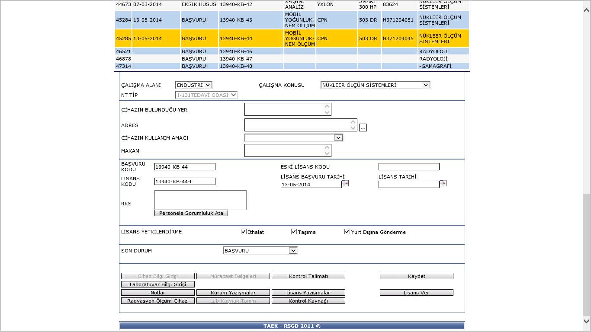

Şekil 1 Kullanma Bulundurma Lisansı Ekranı

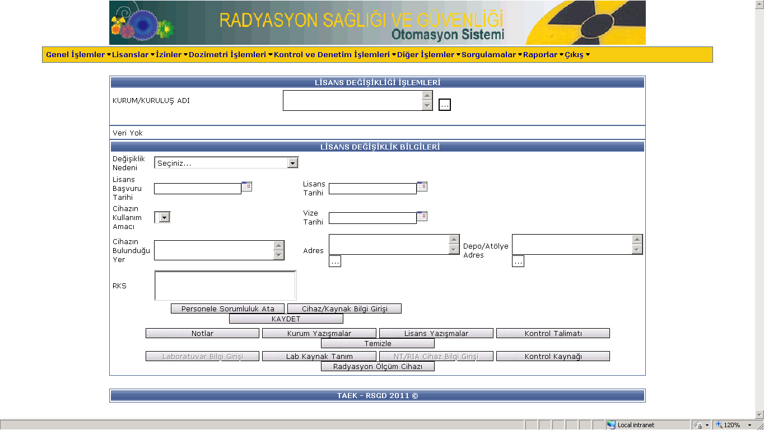

Şekil 2: Lisans Değişikliği Ekranı

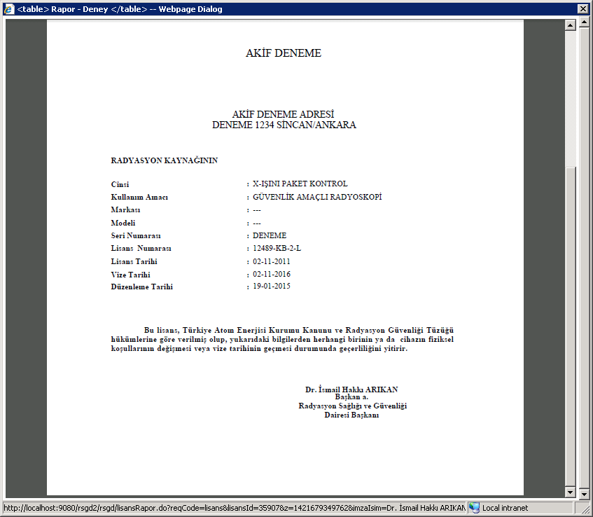

Şekil 3: Kullanma Bulundurma Lisans Belgesi

#### LİSANSLAMA_KD-2 İTHALAT, İHRACAT VE TAŞIMA LİSANSI

**Tarif:** MÜŞTERİlere, radyasyon kaynağının ithal, ihraç ve taşıma faaliyetlerinde bulunabilmeleri için verilen lisans türü üzerinde yapılan işlemler.

**Öncelik:** Normal.

**Senaryo:**

1. Lisans bilgilerinin kontrolü
   1. Çalışma Alanı
   2. Çalışma Konusu
   3. İletişim bilgileri
   4. Lisanslama işlemiyle ilgili istenen bilgi ve belgelerin yeterliliğinin
2. Lisans sorumluları (Radyasyondan Korunma Sorumlusu, Tesis Sorumlusu, Taşıma Sorumlusu) bilgilerinin kontrolü
3. Faaliyette bulunulacak radyasyon kaynağı türü bilgilerinin kontrolü
4. Taşıma aracı özellikleri, radyasyon ölçüm cihazı, radyayon güvenliği donanımları, radyasyondan korunma program, radyasyon çalışanları kişisel dozimetre
5. ~~Lisans Yetkilendirme Türü bilgileirnin kontrolü~~  bu lisans ithalat ihracat ve taşımayı kapsayan lisanstır seçme opsiyonu yok.
   1. ~~İhracat~~
   2. ~~Taşıma~~
   3. ~~Satış~~
6. Lisans ve MÜŞTERİ’ye ait yazışmaların kaydedilmesi (sürecin tarihçesinin tutulması).
7. Lisanslamayla ilgili Kuruluşa ait tutulması gereken dataların sisteme kaydedilmesi (verilerden e-tahakkuk üzerinden Müşteri tarafından girilen verilerin uzman tarafından kontrol et programa aktar şeklinde düzenlenmesi)
8. Lisans matbusunun oluşturulması ve e-tahakkuk üzerinden MÜŞTERİ’ye sunulması.
   1. İthalat İhracat ve Taşıma Lisansı
   2. Lisans Üstyazısı (Paraflı / Parafsız) (ÇPD???? Elektronik belge olursa gerek var mı?)
   3. Başvurunun değerlendirmesi sonucu eksik hususların tespit edilmesi halinde lisans belgesinin düzenlenmeyip, eksikliklerin müşteriye iletilmesi lisansa ait son durumun değiştirilmesi.
9. Lisans sonrası işlemlerin yapılması. (Lisans Değişiklikleri talepleri e-tahakkuktan geliyor mu? Hepsinin ayrı ücreti var mı?) -lisans belgesi üzerinde değişiklik ücrete tabi ve hersene değişen miktarda olup vize edilme ve değişiklik ücretleri farklıdır, ücret yatırılması gerektiğinden e-tahakkuk üzerinden başvurunun gelmesi planlanmaktadır. (ancak lisansa ait müşteri tarafından yapılacak ücrete tabi olmayan bildirimler e-tahakkuk üzerinden gelmeyecek olup
   1. Lisans Değişikliği
   2. Vize (Vize Tarihi Geçenleri Sorgulama ve Oradan da Vize işlemi yapılabilmeli?)
   3. Lisans İptali
   4. Başvurunun değerlendirmesi sonucu eksik hususların tespit edilmesi halinde lisans belgesinin düzenlenmeyip, eksikliklerin müşteriye iletilmesi lisansa ait son durumun değiştirilmesi.

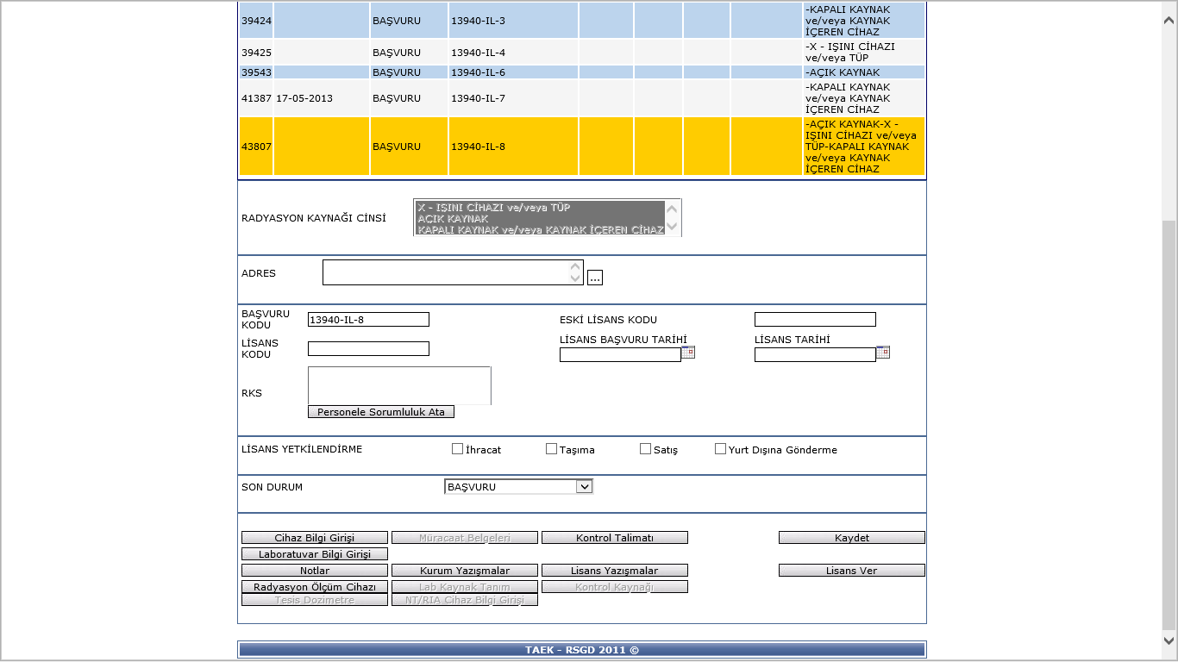

Şekil 4: İthalat Lisansı Ekranı

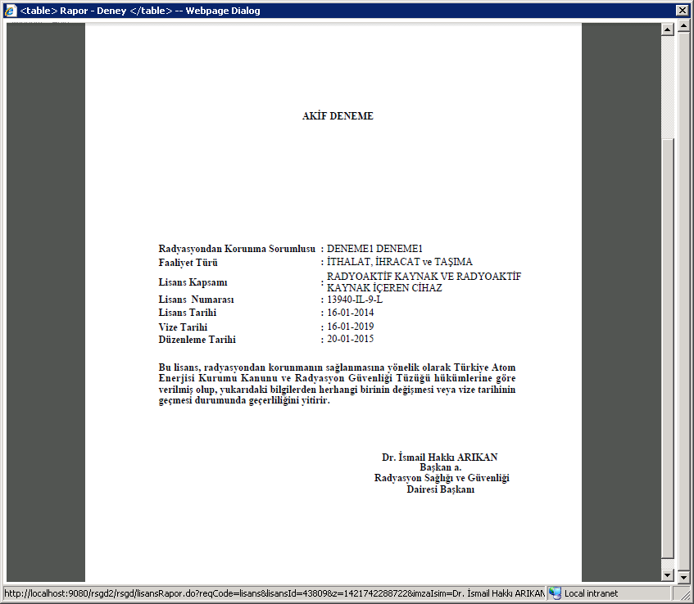

Şekil 5: İthalat Lisansı Belgesi

#### LİSANSLAMA_KD-3 ÜRETİM LİSANSI

**Tarif:** MÜŞTERİlere radyasyon kaynağı üretebilmek için verilen lisans türü üzerinde yapılan işlemler.

**Öncelik:** Normal.

**Senaryo:**

1. Lisans bilgilerinin kontrolü
   1. Üretim Türü
   2. Kullanım Amacı
2. Lisans sorumluları (Radyasyondan Korunma Sorumlusu, Tesis Sorumlusu) bilgilerinin kontrolü
3. Radyasyon Kaynağı bilgilerinin kontrolü
   1. Cihaz bilgileri
      1. Üretilecek İzotop Bilgileri
   2. Hazırlanacak İzotop Bilgileri
   3. Üretilecek Jeneratör Bilgileri
4. Lisans ve MÜŞTERİ’ye ait yazışmaların kaydedilmesi (sürecin tarihçesinin tutulması).
5. Lisans matbusunun oluşturulması ve e-tahakkuk üzerinden MÜŞTERİ’ye sunulması.
   1. Üretim Lisansı
   2. Lisans Üstyazısı (Paraflı / Parafsız)
6. Lisans sonrası işlemlerin yapılması. (Lisans Değişiklikleri talepleri e-tahakkuktan geliyor mu? Hepsinin ayrı ücreti var mı?)
   1. Lisans Değişikliği
   2. Vize (Vize Tarihi Geçenleri Sorgulama ve Oradan da Vize işlemi yapılabilmeli?)
   3. Lisans İptali

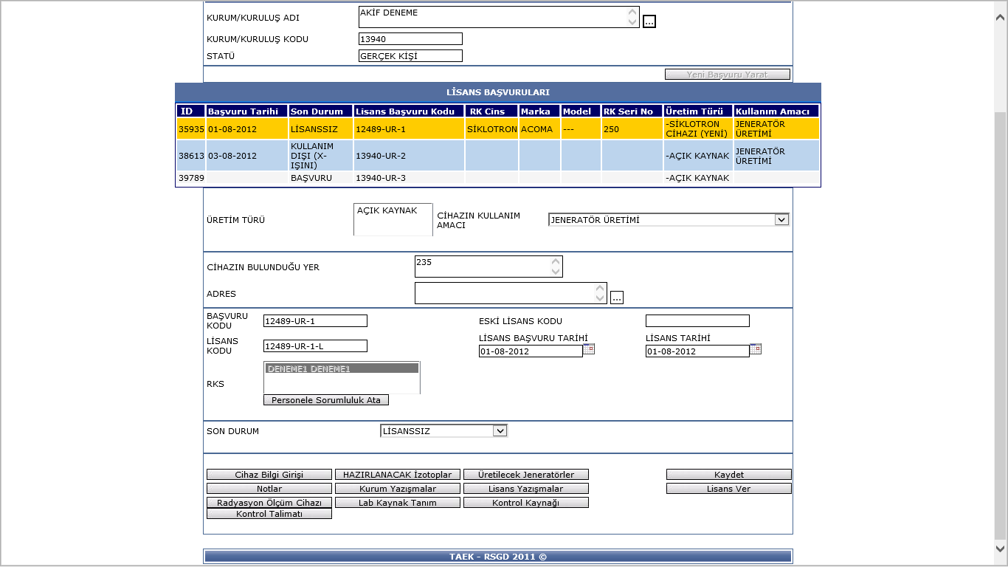

Şekil 6: Üretim Lisansı Ekranı

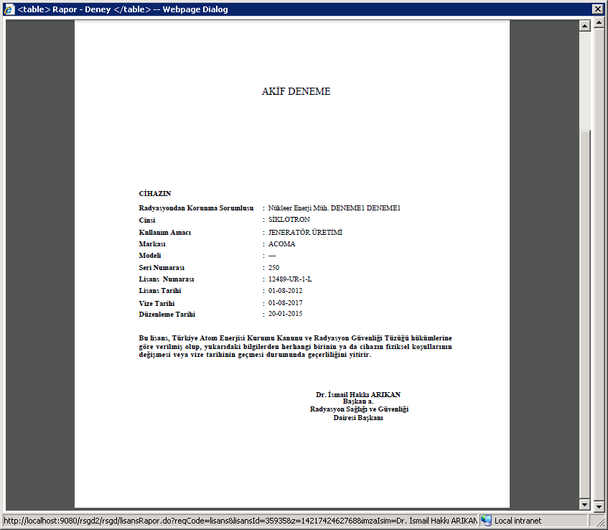

Şekil 7: Üretim Lisansı Belgesi

#### LİSANSLAMA_KD-4 İMALAT VEYA BAKIM-ONARIM VEYA KAYNAK DEĞİŞİMİ LİSANSI

**Tarif:** MÜŞTERİlere radyasyon kaynağı üzerinde imalat veya bakım onarım veya kaynak değişimi yapabilmek için verilen lisans türü üzerinde yapılan işlemler.

**Öncelik:** Normal.

**Senaryo:**

1. Lisans bilgilerinin kontrolü
   1. Faaliyet Türü (imalat, bakım-onarım, kaynak değişimi)
   2. Bakım Onarım Türü
   3. İmalat Türü
   4. Lisanslama işlemiyle ilgili istenen bilgi ve belgelerin yeterliliğinin
   5. İletişim Bilgileri
      1. Adres
      2. Atölye Adresi
2. Lisans sorumluları (Radyasyondan Korunma Sorumlusu, Tesis Sorumlusu, Taşıma Sorumlusu) bilgilerinin kontrolü
3. Radyasyon Kaynağı bilgilerinin kontrolü
   1. İmal Edilen Cihaz bilgileri
4. Radyasyon ölçüm cihazı, radyayon güvenliği donanımları, radyasyondan korunma programı
5. Lisans ve MÜŞTERİ’ye ait yazışmaların kaydedilmesi (sürecin tarihçesinin tutulması).
6. Lisanslamayla ilgili Kuruluşa ait tutulması gereken dataların sisteme kaydedilmesi (verilerden e-tahakkuk üzerinden Müşteri tarafından girilen verilerin uzman tarafından kontrol et programa aktar şeklinde düzenlenmesi)
7. Lisans matbusunun oluşturulması ve e-tahakkuk üzerinden MÜŞTERİ’ye sunulması.
   1. İmalat veya Bakım-Onarım veya Kaynak Değişimi Lisansı
   2. Lisans Üstyazısı (Paraflı / Parafsız)
   3. Başvurunun değerlendirmesi sonucu eksik hususların tespit edilmesi halinde lisans belgesinin düzenlenmeyip, eksikliklerin müşteriye iletilmesi lisansa ait son durumun değiştirilmesi.
8. Lisans sonrası işlemlerin yapılması. (Lisans Değişiklikleri talepleri e-tahakkuktan geliyor mu? Hepsinin ayrı ücreti var mı?) cevap ithalat ihracat ve taşımayla aynı
   1. Lisans Değişikliği
   2. Vize (Vize Tarihi Geçenleri Sorgulama ve Oradan da Vize işlemi yapılabilmeli?)
   3. Lisans İptali
   4. Başvurunun değerlendirmesi sonucu eksik hususların tespit edilmesi halinde lisans belgesinin düzenlenmeyip, eksikliklerin müşteriye iletilmesi lisansa ait son durumun değiştirilmesi.

Not: Lisans türü imalat seçilmesi durumunda, imal edilen cihazlara ait marka model seri numarası gibi bilgilerin bu lisans kaydında tutulması, cihazın lisans türü kullanma bulundurma lisans türüne geçtiğinde imalat lisansından kullanıcısına satış/devirinin yapılması gerekmekte olup, kaynak içeren cihazların imalat lisansı kapsamında kaynaklara ait yurtdışı ithal bilgilerinin, kaynakların konulduğu cihaz marka model seri numara bilgilerinin imalat lisansı kaydında tutulması, cihazın lisans türü kullanma bulundurma lisans türüne geçtiğinde kullanıcısına satış/devrinin yapılması gerekmektedir.

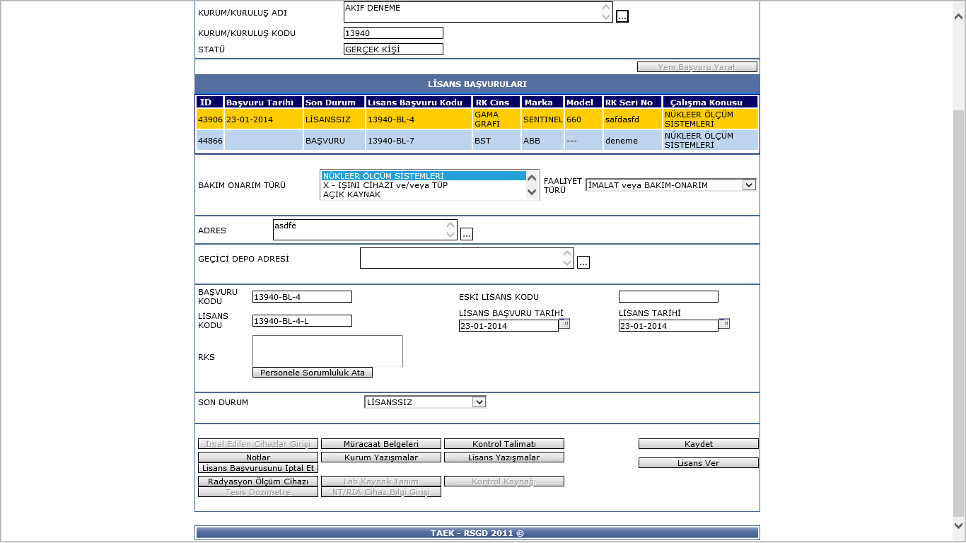

Şekil 8: Bakım Onarım Lisans Ekranı

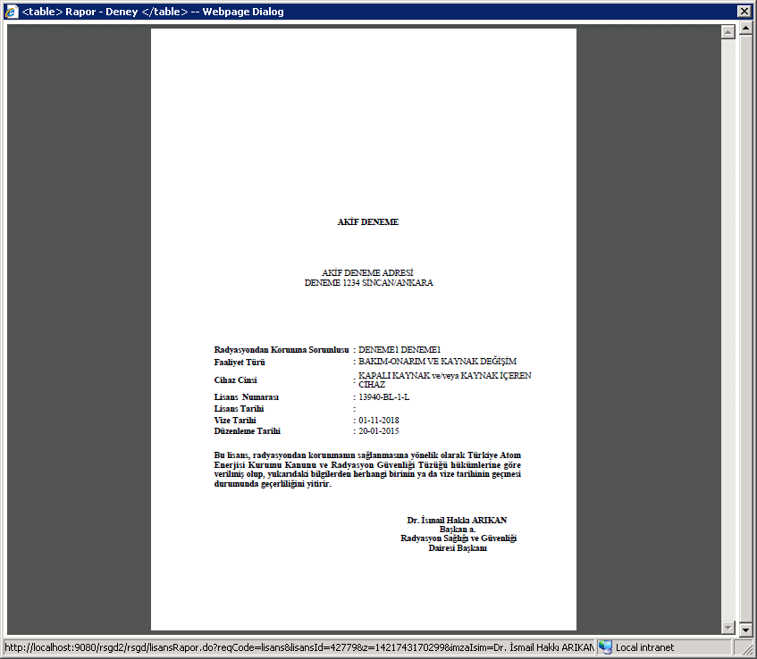

Şekil 9: Bakım Onarım Lisans Belgesi

#### LİSANSLAMA_KD-5 KAYNAK SÖKÜM LİSANSI

**Tarif:** MÜŞTERİlere , radyoaktif kaynak içeren cihazların sökülmesi ve taşınması faaliyetlerini yapabilek için verilen lisans türü üzerinde yapılan işlemler.

**Öncelik:** Normal.

**Senaryo:**

1. Lisans bilgilerinin kontrolü
   1. Radyoaktif Söküm Türü
   2. İletişim Bilgileri
      1. Adres
      2. Duman dedektörleri için kullanılan geçici depo adresi
   3. Lisanslama işlemiyle ilgili istenen bilgi ve belgelerin yeterliliğinin
2. Taşıma aracı özellikleri, radyasyon ölçüm cihazı, radyayon güvenliği donanımları, radyasyondan korunma program, radyasyon çalışanları kişisel dozimetre
3. Lisans sorumluları (Radyasyondan Korunma Sorumlusu, Tesis Sorumlusu, Taşıma sorumlusu) bilgilerinin kontrolü
4. Lisans ve MÜŞTERİ’ye ait yazışmaların kaydedilmesi (sürecin tarihçesinin tutulması).
5. Lisanslamayla ilgili Kuruluşa ait tutulması gereken dataların sisteme kaydedilmesi (verilerden e-tahakkuk üzerinden Müşteri tarafından girilen verilerin uzman tarafından kontrol et programa aktar şeklinde düzenlenmesi)
6. Lisans matbusunun oluşturulması ve e-tahakkuk üzerinden MÜŞTERİ’ye sunulması.
   1. Kaynak Söküm Lisansı
   2. Lisans Üstyazısı (Paraflı / Parafsız)
   3. Başvurunun değerlendirmesi sonucu eksik hususların tespit edilmesi halinde lisans belgesinin düzenlenmeyip, eksikliklerin müşteriye iletilmesi lisansa ait son durumun değiştirilmesi.
7. Lisans sonrası işlemlerin yapılması. (Lisans Değişiklikleri talepleri e-tahakkuktan geliyor mu? Hepsinin ayrı ücreti var mı?)
   1. Lisans Değişikliği
   2. Vize (Vize Tarihi Geçenleri Sorgulama ve Oradan da Vize işlemi yapılabilmeli?)
   3. Lisans İptali
   4. Başvurunun değerlendirmesi sonucu eksik hususların tespit edilmesi halinde lisans belgesinin düzenlenmeyip, eksikliklerin müşteriye iletilmesi lisansa ait son durumun değiştirilmesi.

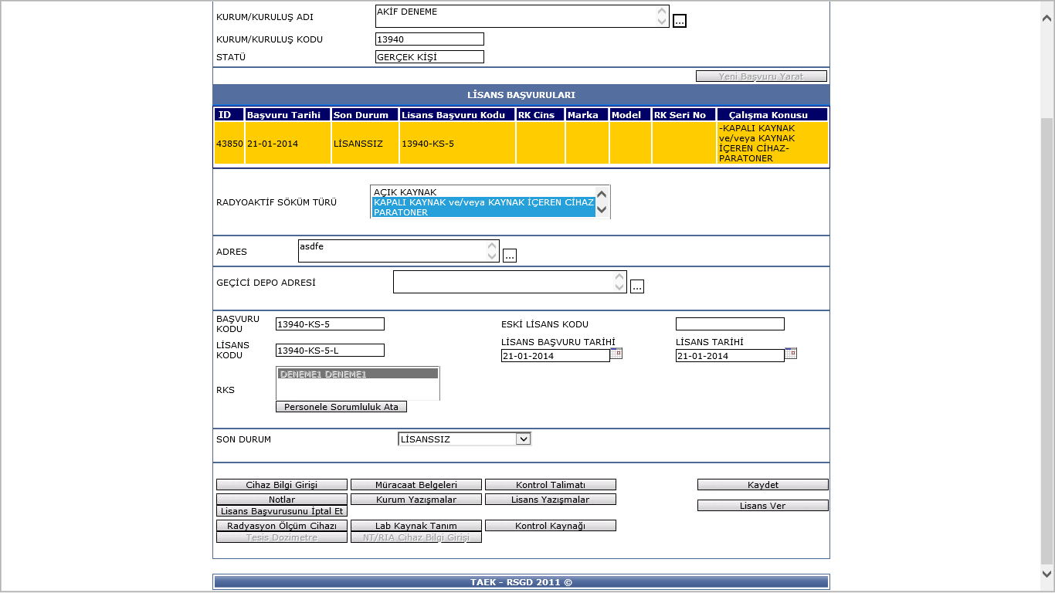

Şekil 10: Kaynak Söküm Lisansı Ekranı

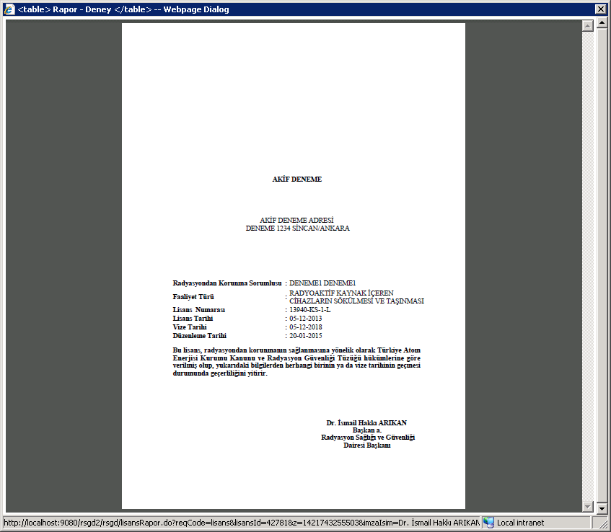

Şekil 11: Kaynak Söküm Lisansı Belgesi

#### LİSANSLAMA_KD-6 TAŞIMA LİSANSI

**Tarif:** MÜŞTERİlere radyasyon kaynağı taşıyabilmek için verilen lisans türü üzerinde yapılan işlemler.

**Öncelik:** Normal.

**Senaryo:**

1. Lisans bilgilerinin kontrolü
   1. Taşıma Türü
   2. İletişim Bilgileri
   3. Lisanslama işlemiyle ilgili istenen bilgi ve belgelerin yeterliliğinin
2. Taşıma aracı özellikleri, radyasyon ölçüm cihazı, radyayon güvenliği donanımları, radyasyondan korunma program, radyasyon çalışanları kişisel dozimetre
3. Lisans sorumluları (Radyasyondan Korunma Sorumlusu, Tesis Sorumlusu, Taşıma Sorumlusu) bilgilerinin kontrolü
4. Lisans ve MÜŞTERİ’ye ait yazışmaların kaydedilmesi (sürecin tarihçesinin tutulması).
5. Lisanslamayla ilgili Kuruluşa ait tutulması gereken dataların sisteme kaydedilmesi (verilerden e-tahakkuk üzerinden Müşteri tarafından girilen verilerin uzman tarafından kontrol et programa aktar şeklinde düzenlenmesi)
6. Lisans matbusunun oluşturulması ve e-tahakkuk üzerinden MÜŞTERİ’ye sunulması.
   1. Taşıma Lisansı
   2. Lisans Üstyazısı (Paraflı / Parafsız)
   3. Başvurunun değerlendirmesi sonucu eksik hususların tespit edilmesi halinde lisans belgesinin düzenlenmeyip, eksikliklerin müşteriye iletilmesi lisansa ait son durumun değiştirilmesi.
7. Lisans sonrası işlemlerin yapılması. (Lisans Değişiklikleri talepleri e-tahakkuktan geliyor mu? Hepsinin ayrı ücreti var mı?)
   1. Lisans Değişikliği
   2. Vize (Vize Tarihi Geçenleri Sorgulama ve Oradan da Vize işlemi yapılabilmeli?)
   3. Lisans İptali
   4. Başvurunun değerlendirmesi sonucu eksik hususların tespit edilmesi halinde lisans belgesinin düzenlenmeyip, eksikliklerin müşteriye iletilmesi lisansa ait son durumun değiştirilmesi.

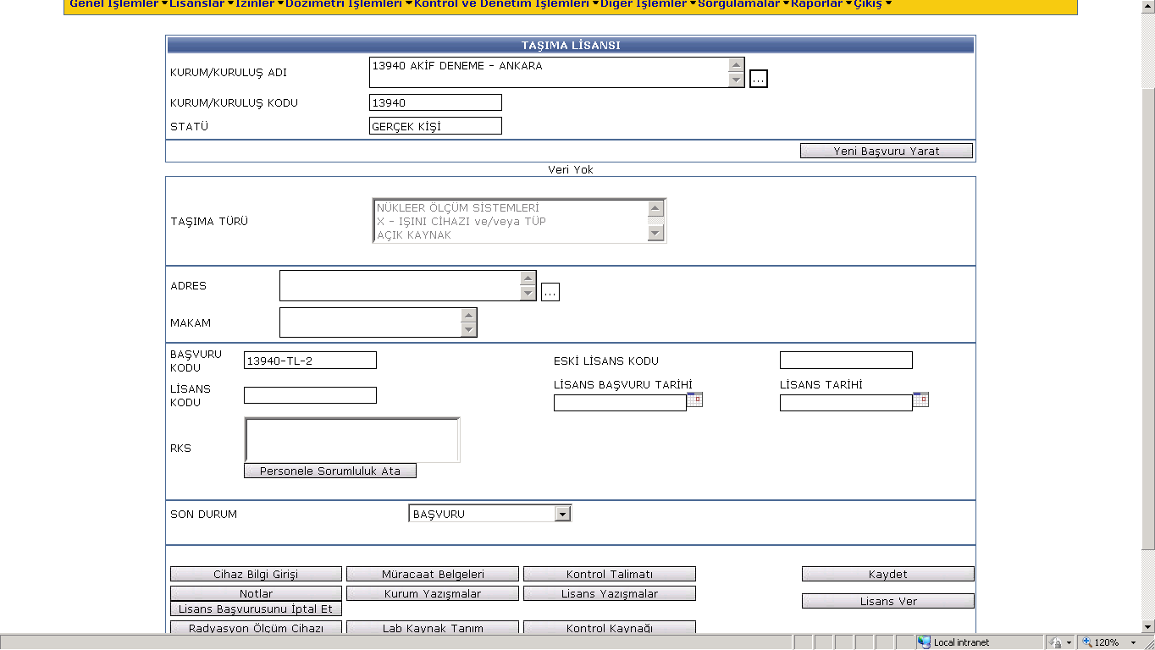

Şekil 12: Taşıma Lisansı Ekranı

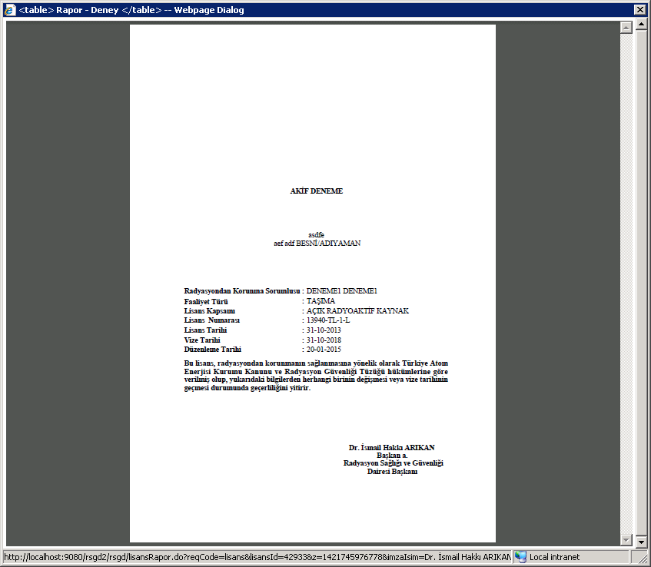

Şekil 13: Taşıma Lisansı Belgesi

#### LİSANSLAMA_KD-7 LİSANS/VİZE/ATIK İŞLEMİ TAKİP

**Tarif:** MÜŞTERİlere radyasyon kaynağı taşıyabilmek için verilen lisans türü üzerinde yapılan işlemler.

**Öncelik:** Normal.

**Senaryo:**

1. Alarmlar (süreli yazıların takip edilmesi için sistem oluşturulmalı)
2. Vize tarihi geçenler, yaklaşanlar
3. Tekit yazıları matbular

### İZİN Rolünün Kullanım Senaryoları

İzin türleri

* ithal izni

Başvurucusuna gore;

1. ithalat ihracat ve taşıma lisansı almış kuruluşlar tarafından, kullanma bulundurma lisansına sahip kuruluşlarda kullanılmak üzere radyasyon kaynakları için kuruma başvurusu yapılan izinler (ithalatçı ithal izni/Satış amaçlı ithal izni)
2. Kullanma bulundurma lisansına sahip kuruluşlar tarafından radyasyon kaynakları için kuruma başvurusu yapılan izinler (kullanıcı ithal izni)

* ihraç izni

Başvurucusuna gore;

1. ithalat ihracat ve taşıma lisansı almış kuruluşlar tarafından, kullanma bulundurma lisansına sahip kuruluşlar tarafından kullanılan radyasyon kaynakları için kuruma başvurusu yapılan izinler (ithalatçı ihraç izni)
2. Kullanma bulundurma lisansına sahip kuruluşlar tarafından radyasyon kaynalkları için kuruma başvurusu yapılan izinler (kullanıcı ihraç izni)

* Geçici çıkış-giriş izni
* Kaynak değişim izni
* Transit geçiş izni
* Üst geçiş izni

Kurumumuz tarafından verilen izinler kapsamında gümrükten giriş veya çıkış yaptığına dair izin sahipleri tarafından gümrük beyannemesi veya konşimento gönderilerek beyan yapılmakta ayrıca Gümrük Bakanlığı ile ortak kullanılması planlanan tek pencere sisteminden verilen izinlerle ilgili son durum verisinin e-tahakkukla paylaşılması planlanmakta olup, söz konusu verilerin otomasyon sistemiyle de verilen izinlerin son durum bilgilerinin güncellenmesi, izin yazışmalarına kaydedilmesi ve izin sorgulama alanlarından bu verilere ulaşımın sağlanması gerekmektedir.

#### İZİN_KD-1: (ithalatçı ithal izni/Satış Amaçlı İthal İzni)

**Tarif**: “İthalat, ihracat ve taşıma” lisansı almış kuruluşlar tarafından, kullanma bulundurma lisansına sahip kuruluşlarda kullanılmak üzere radyasyon kaynakları için kuruma başvurusu yapılan izinler (ithalatçı ithal izni/Satış amaçlı ithal izni)

1. Kaynak içeren cihaz (cihaz ve kaynak ithali)

#### Radyoaktif kaynak

1. Açık radyoaktif kaynaklar (açık radyoaktif kaynakların ithal izni İZİN_KD-5: Açık Kaynak İthal İzni (Nükleer Tıp Uygulamaları İzni) bölümünde açıklanmışıtır.)
2. Kapalı radyoaktif kaynaklar (kullanma bulundurma lisansına sahip cihazlarda kullanmak üzere veya laboratuvarlar ve nükleer tıp ünitesi kullanma bulundurma lisansı kapsamındaki veya üretim tesisi lisansı kapsamındaki kalibrasyon kaynakları )
3. Radyoaktif kaynak içermeyen cihaz veya cihaz donanım veya boş kap

**Öncelik:** Normal

#### Senaryo: *“*İthalat, ihracat ve taşıma” lisansı almış kuruluşlar tarafından, kullanma bulundurma lisansına sahip kuruluşlarda kullanılmak üzere radyasyon kaynakları için kuruma yapılan izinler başvurusu

1. Lisans bilgilerinin kontrolü

* İthal edilecek kaynak türü

1. Kaynak içeren cihaz (cihaz ve kaynak ithali)

#### Radyoaktif kaynak

1. Açık radyoaktif kaynaklar (açık radyoaktif kaynakların ithal izni İZİN_KD-5: Açık Kaynak İthal İzni (Nükleer Tıp Uygulamaları İzni) bölümünde açıklanmışıtır.)
2. Kapalı radyoaktif kaynaklar (kullanma bulundurma lisansına sahip cihazlarda kullanmak üzere veya laboratuvarlar ve nükleer tıp ünitesi kullanma bulundurma lisansı kapsamındaki veya üretim tesisi lisansı kapsamındaki kalibrasyon kaynakları )
3. Radyoaktif kaynak içermeyen cihaz veya cihaz donanım veya boş kap

* Başvuru sahibi kuruluşun “ithalat ihracat ve taşıma” lisansı sorgulanır. (Vize süresi aşımı radyasyondan korunma sorumlusu gibi lisansıyla ilgili eksik husus olup olmadığı sorgulanır eksik husus durumunda ithal izni düzenlenmez.)
* Radyasyon kaynağı/kaynaklarını (bir izin kapsamında birden fazla kaynak/cihaz olabildiğinden sorgulamaların izin ekranından yapılması önemlidir) kullanacak olan Kuruluşa ait kullanma bulundurma lisansı sorgulanır. (Kullanıcı kuruluş lisanslarında eksik husus olması durumunda izin düzenlenmez) (ithal edilecek kaynak türü 3. Madde de cihaz donanımı veya boş kap ithali kullanma bulundurma lisansı üzerinden yapılmamakta olup, izin kullanma bulundurma lisansı kapsamında düzenlenmez, izinle ilgili diğer veriler tutulur.)

(Not: İzin başvurularında, kullanma bulundurma lisanslarının lisans son durumlarının kontrolünün “İthalat ihracat ve taşıma” lisansına sahip başvuran kuruluş tarafından kontrolünün yapıldığı sorgulama alanının oluşturulması gerekmektedir.)

1. İzin başvurusunda istenen diğer bilgi ve belgelerin kontrolü
2. İzinle ilgili tutulması gereken dataların sisteme kaydedilmesi (verilerden e-tahakkuk üzerinden Müşteri tarafından girilen verilerin uzman tarafından kontrol et programa aktar şeklinde düzenlenmesi)
3. İzin matbusunun oluşturulması ve e-tahakkuk üzerinden MÜŞTERİ’ye sunulması.
   1. İzin belgesi
   2. Üstyazısı (Paraflı / Parafsız)
   3. Başvurunun değerlendirmesi sonucu eksik hususların tespit edilmesi halinde izin belgesinin düzenlenmeyip, eksikliklerin müşteriye iletilmesi, ve izne ait son durumun değiştirilmesi.
4. İzne ait yazışmaların ithalat ihracat ve taşıma lisansı ve kullanma bulundurma lisansına kaydedilmesi
5. İzin sonrası işlemlerin yapılması.
   1. İzin değişikliği
   2. İzin iptali
   3. Başvurunun değerlendirmesi sonucu eksik hususların tespit edilmesi halinde izin belgesinin düzenlenmeyip, eksikliklerin müşteriye iletilmesi izne ait son durumun değiştirilmesi.

İzin verme aşamasında programda izin kapsamında girilen verilerin, kaydedilmiş verilerde sorgulama yapması ve örneğin aynı marka model seri numaralı cihaza veya kaynağa veya fatura numarası girildiğinde uyarı vermesi sağlanmadır.

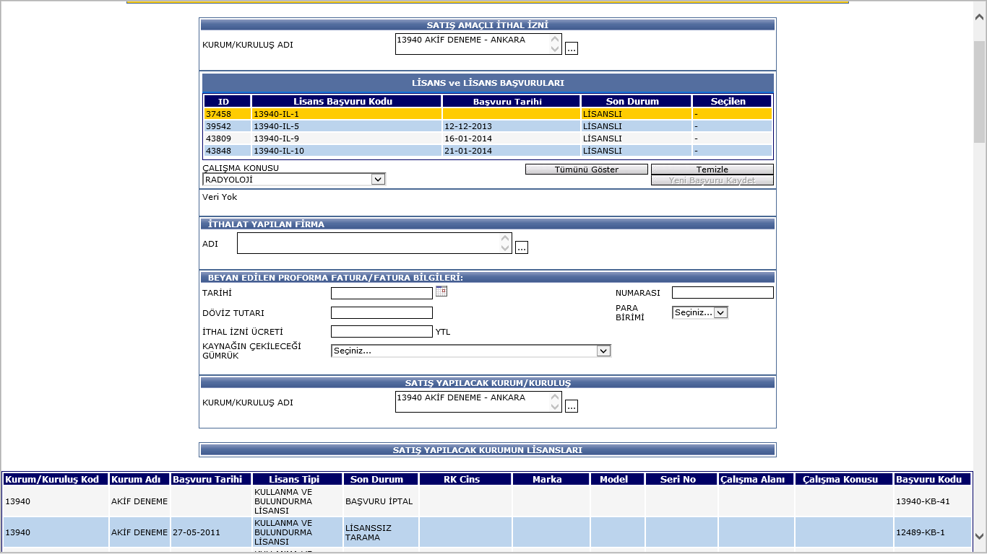

#### İZİN_KD-2: Kullanım Amaçlı İthal İzni

#### Tarif: Kullanma bulundurma lisansına sahip kuruluşlar tarafından radyasyon kaynakları için kuruma başvurusu yapılan izinler (kullanıcı ithal izni)

**Öncelik:** Normal

**Senaryo:**

1. Lisans bilgilerinin kontrolü

* İthal edilecek kaynak türü

1. Kaynak içeren cihaz (cihaz ve kaynak ithali)

#### Radyoaktif kaynak

1. Açık radyoaktif kaynaklar (açık radyoaktif kaynakların ithal izni İZİN_KD-5: Açık Kaynak İthal İzni (Nükleer Tıp Uygulamaları İzni) bölümünde açıklanmışıtır.)
2. Kapalı radyoaktif kaynaklar (kullanma bulundurma lisansına sahip cihazlarda kullanmak üzere veya laboratuvarlar ve nükleer tıp ünitesi kullanma bulundurma lisansı kapsamındaki veya üretim tesisi lisansı kapsamındaki kalibrasyon kaynakları )
3. Radyoaktif kaynak içermeyen cihaz veya cihaz donanım veya boş kap

* Radyasyon kaynağı/kaynaklarını (bir izin kapsamında birden fazla kaynak/cihaz olabildiğinden sorgulamaların izin ekranından yapılması önemlidir) kullanacak olan Kuruluşa ait kullanma bulundurma lisansı sorgulanır. (Kullanıcı kuruluş lisanslarında eksik husus olması durumunda izin düzenlenmez) (ithal edilecek kaynak türü 3. Madde de cihaz donanımı veya boş kap ithali kullanma bulundurma lisansı üzerinden yapılmamakta olup, izin kullanma bulundurma lisansı kapsamında düzenlenmez, izinle ilgili diğer veriler tutulur.)

(Not: İzin başvurularında, kullanma bulundurma lisanslarının lisans son durumlarının kontrolünün başvuran kuruluş tarafından yapıldığı sorgulama alanının oluşturulması gerekmektedir.)

1. İzin başvurusunda istenen diğer bilgi ve belgelerin kontrolü
2. İzinle ilgili tutulması gereken dataların sisteme kaydedilmesi (verilerden e-tahakkuk üzerinden Müşteri tarafından girilen verilerin uzman tarafından kontrol et programa aktar şeklinde düzenlenmesi)
3. İzin matbusunun oluşturulması ve e-tahakkuk üzerinden MÜŞTERİ’ye sunulması.
   1. İzin belgesi
   2. Üstyazısı (Paraflı / Parafsız)
   3. Başvurunun değerlendirmesi sonucu eksik hususların tespit edilmesi halinde izin belgesinin düzenlenmeyip, eksikliklerin müşteriye iletilmesi, ve izne ait son durumun değiştirilmesi.
4. İzne ait yazışmaların ithalat ihracat ve taşıma lisansı ve kullanma bulundurma lisansına kaydedilmesi
5. İzin sonrası işlemlerin yapılması.
   1. İzin değişikliği
   2. İzin iptali
   3. Başvurunun değerlendirmesi sonucu eksik hususların tespit edilmesi halinde izin belgesinin düzenlenmeyip, eksikliklerin müşteriye iletilmesi izne ait son durumun değiştirilmesi.

İzin verme aşamasında programda izin kapsamında girilen verilerin, kaydedilmiş verilerde sorgulama yapması ve örneğin aynı marka model seri numaralı cihaza veya kaynağa veya fatura numarası girildiğinde uyarı vermesi sağlanmadır.

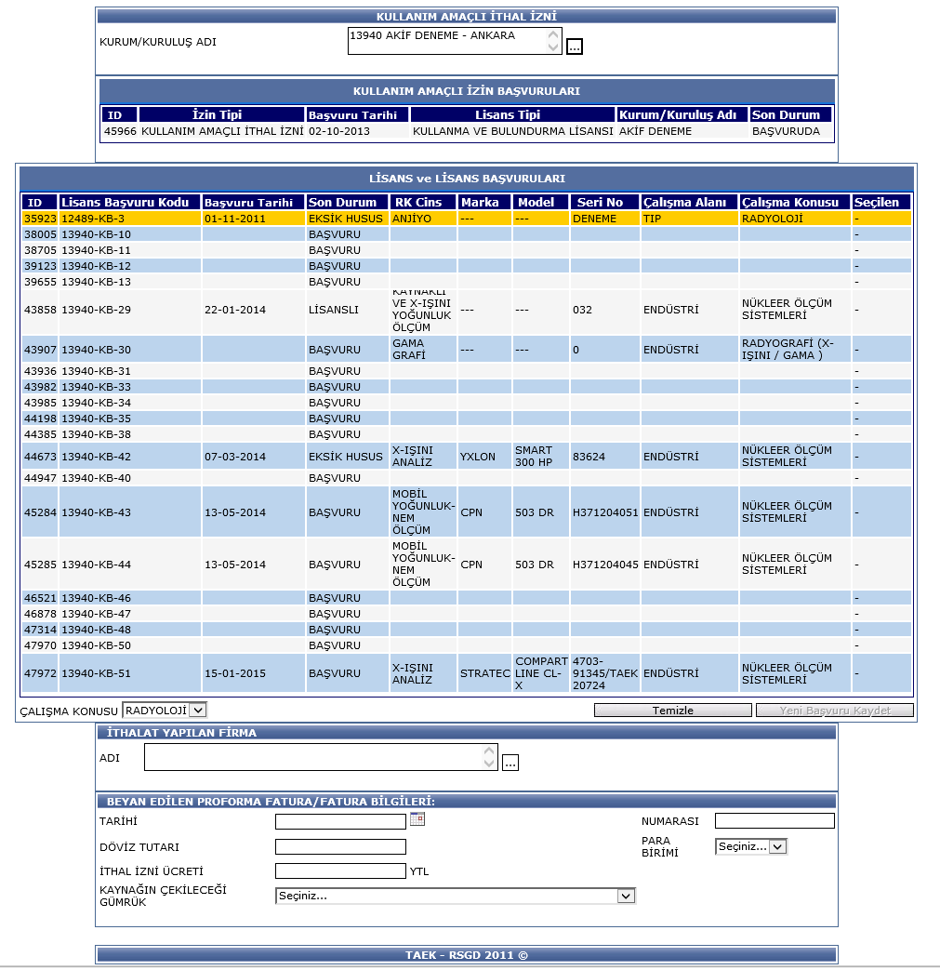

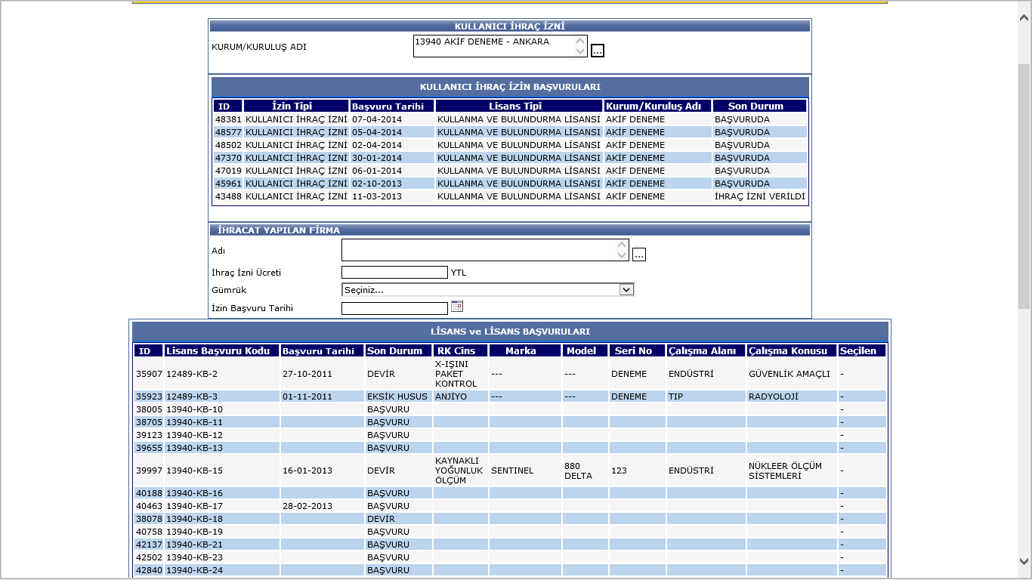

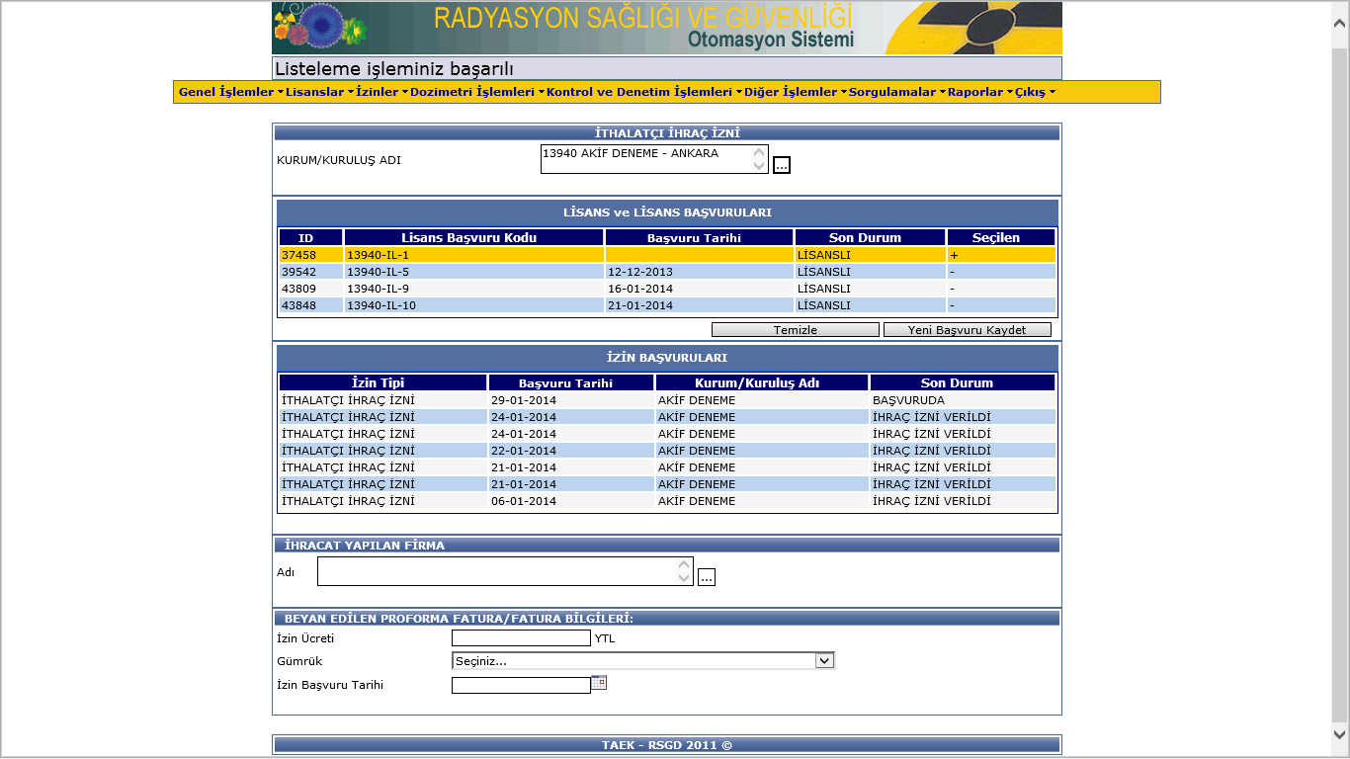

#### İZİN_KD-1: (ithalatçı ihraç izni)

**Tarif**: “İthalat, ihracat ve taşıma” lisansı almış kuruluşlar tarafından, kullanma bulundurma lisansına sahip kuruluşlar bünyesindeki radyasyon kaynaklarının ihraç etmek üzere kuruma başvurusu yapılan izinler (ithalatçı ihraç izni)

1. Kaynak içeren cihaz (cihaz ve kaynak ithali)

#### Radyoaktif kaynak

1. Açık radyoaktif kaynaklar (açık radyoaktif kaynakların ihraç izni İZİN_KD-6: Açık Kaynak İhraç İzni bölümünde açıklanmışıtır.)
2. Kapalı radyoaktif kaynaklar (kullanma bulundurma lisansına sahip cihazlarda kullanılan veya laboratuvarlar ve nükleer tıp ünitesi kullanma bulundurma lisansı kapsamındaki veya üretim tesisi lisansı kapsamındaki kaynaklar)
3. Radyoaktif kaynak içermeyen cihaz veya cihaz donanım veya boş kap

**Öncelik:** Normal

#### Senaryo: *“*İthalat, ihracat ve taşıma” lisansı almış kuruluşlar tarafından, kullanma bulundurma lisansına sahip kuruluşlarda bulunan radyasyon kaynaklarının ihracatı için kuruma yapılan izinler başvurusu

1. Lisans bilgilerinin kontrolü

* İhraç edilecek kaynak türü

1. Kaynak içeren cihaz (cihaz ve kaynak ithali)

#### Radyoaktif kaynak

1. Açık radyoaktif kaynaklar (açık radyoaktif kaynakların ithal izni İZİN_KD-5: Açık Kaynak İthal İzni (Nükleer Tıp Uygulamaları İzni) bölümünde açıklanmışıtır.)
2. Kapalı radyoaktif kaynaklar (kullanma bulundurma lisansına sahip cihazlarda kullanmak üzere veya laboratuvarlar ve nükleer tıp ünitesi kullanma bulundurma lisansı kapsamındaki veya üretim tesisi lisansı kapsamındaki kalibrasyon kaynakları )
3. Radyoaktif kaynak içermeyen cihaz veya cihaz donanım veya boş kap

* Başvuru sahibi kuruluşun “ithalat ihracat ve taşıma” lisansı sorgulanır. (Vize süresi aşımı radyasyondan korunma sorumlusu gibi lisansıyla ilgili eksik husus olup olmadığı sorgulanır eksik husus durumunda ihraç izni düzenlenmez.)
* Radyasyon kaynağı/kaynaklarını (bir izin kapsamında birden fazla kaynak/cihaz olabildiğinden sorgulamaların izin ekranından yapılması önemlidir) kullanacak olan Kuruluşa ait kullanma bulundurma lisansı sorgulanır. (ihraç edilecek kaynak türü 3. Madde de cihaz donanımı veya boş kap ithali, kullanma bulundurma lisansı üzerinden yapılmamakta olup, izin kullanma bulundurma lisansı kapsamında düzenlenmez, izinle ilgili diğer veriler tutulur.)

(Not: İzin başvurularında, kullanma bulundurma lisanslarının lisans son durumlarının kontrolünün “İthalat ihracat ve taşıma” lisansına sahip başvuran kuruluş tarafından kontrolünün yapıldığı sorgulama alanının oluşturulması gerekmektedir.)

1. İzin başvurusunda istenen diğer bilgi ve belgelerin kontrolü
2. İzinle ilgili tutulması gereken dataların sisteme kaydedilmesi (verilerden e-tahakkuk üzerinden Müşteri tarafından girilen verilerin uzman tarafından kontrol et programa aktar şeklinde düzenlenmesi)
3. İzin matbusunun oluşturulması ve e-tahakkuk üzerinden MÜŞTERİ’ye sunulması.
   1. İzin belgesi
   2. Üstyazısı (Paraflı / Parafsız)
   3. Başvurunun değerlendirmesi sonucu eksik hususların tespit edilmesi halinde izin belgesinin düzenlenmeyip, eksikliklerin müşteriye iletilmesi, ve izne ait son durumun değiştirilmesi.
4. İzne ait yazışmaların ithalat ihracat ve taşıma lisansı ve kullanma bulundurma lisansına kaydedilmesi
5. İzin sonrası işlemlerin yapılması.
   1. İzin değişikliği
   2. İzin iptali
   3. Başvurunun değerlendirmesi sonucu eksik hususların tespit edilmesi halinde izin belgesinin düzenlenmeyip, eksikliklerin müşteriye iletilmesi izne ait son durumun değiştirilmesi.
6. Iznin düzenlenmesi sonrası ihracatının gerçekleştiğine dair tek pencere sisteminden gelen verinin sisteme işlenmesi, verinin gelmeme durumunda karşı gümrük beyannamesi eksik olarak uyarı vermesi ve tüm eksik izin listesinin çıkarılması.

#### İZİN_KD-5: Açık Kaynak İthal İzni (Nükleer Tıp Uygulamaları İzni)

**Tarif:**  Nükleer tıp ve RIA çalışma konulu açık radyoaktif kaynaklara ithal izni verilmesi işini kapsar.

**Öncelik:** Normal

**Senaryo:**

1. “İthalat ihracat ve taşıma” Lisansına sahip firmanın e-tahakkuk üzerinden yapmış olduğu “açık kaynak ithal izni” başvuru bilgileri kontrol edilir. Bir izin kapsamında, farklı cinste kaynaklar farklı Kullanma Bulundurma Lisanslı kuruluşlara getirilebilir. Kuruluşlar izin başvurusu sırasında, izin kapsamındaki kaynakların listesini “.cvs “ formatında gönderir. (e-tahakkuk üzerinden kaynaklar girilirse söz konusu formatta olmasına gerek yoktur.)

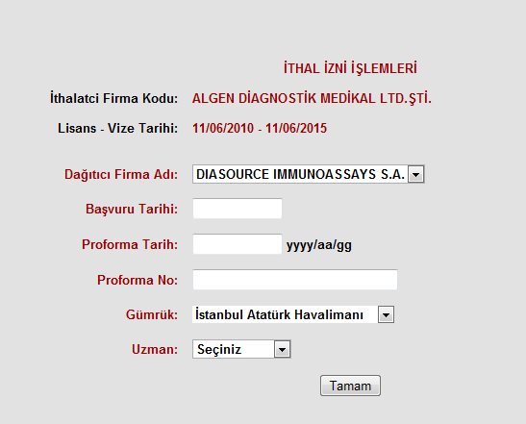

Şekil 14: Açık Kaynak İthal İzni Başvuru Bilgileri (Eski Versiyon Uygulama)

1. Başvuruda gönderilen .csv formatındaki liste izotop, adet, aktivite, birim, ücret, kur, teslim yeri (Kullanma Bulundurma lisansları), teslim tarihi bilgilerini içerir.

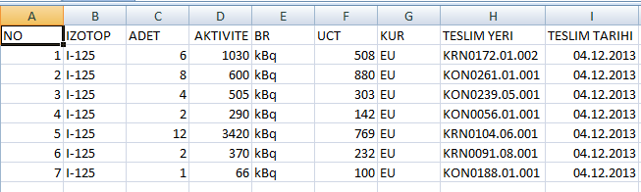

Şekil 15: İthal Edilecek İzotop Listesi

1. Eklenen izotop listesi üzerinde değişiklikler yapılabilir, listeye yeni kayıtlar eklenebilir, listedeki kayıtlar silinebilir. 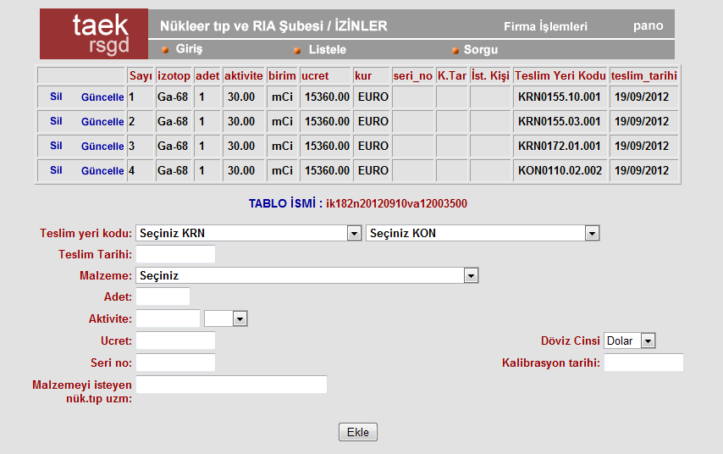

Şekil 16: İzotop Listesi Güncelleme Ekranı

1. Girilen veriler, RSGD uygulamasında önceden girilmiş verilerle otomatik olarak kontrol edilir, gerekli durumlarda elle müdahale edilerek ya da müdahale edilmeksizin (alınan risk izin notlarına eklenmek şartıyla) izne onay verilir. İzin kapsamında getirilen kaynakların (izotopların) kullanılacağı kuruluşların kullanma bulundurma lisans son durumlarının (iznin verilip verilmemesi lisanslı olup olmamasına bağlı olduğundan bu sorgu önem teşkil etmektedir); kuruluş ve varsa şube adlarının; kullanıcı kuruluşların, izin kapsamında girilen kaynakları kullanma yetkisinin olup olmadığı ve izotopun getirileceği Kullanma Bulundurma lisansına ait “yıllık aktivite” değerinin aşılıp aşılmadığı bilgisi kontrol edilir. (iznin verilip verilmeyeceğinin kararı verilir.)

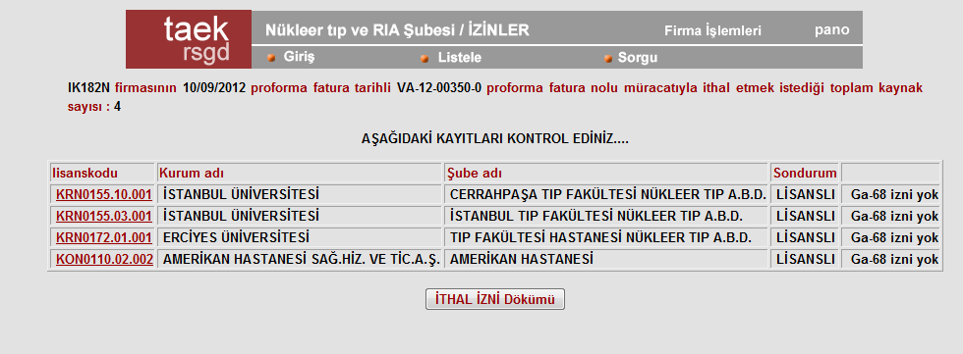

1. Onay verilen izinler için matbu yazılar dökülür.
   1. Paraflı/Parafsız izin belgesi
   2. İzotop Dökümü

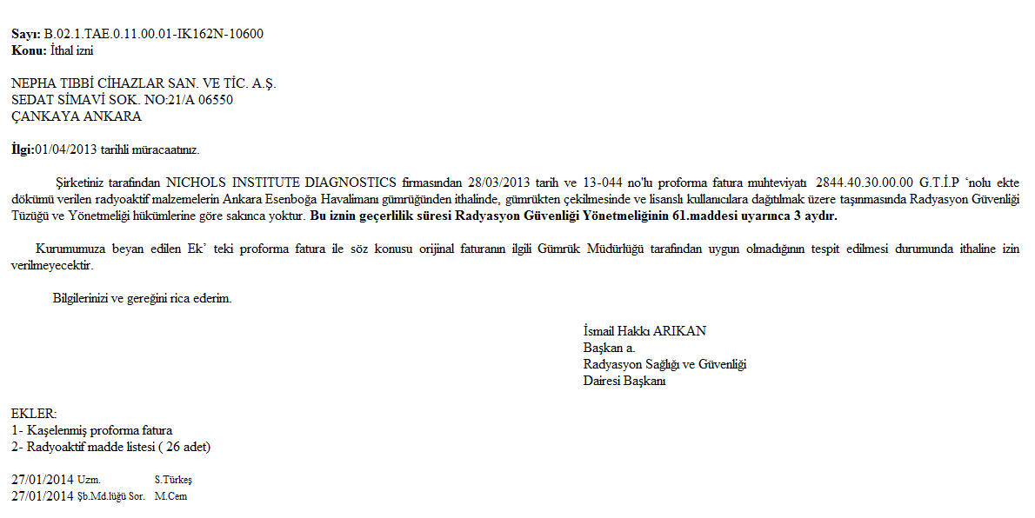

Şekil 17: Açık Kaynak İthalat Paraflı İzin Belgesi

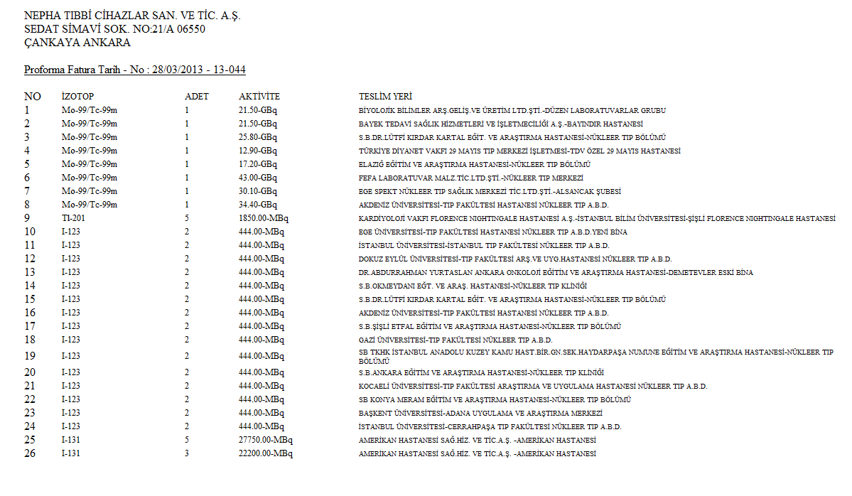

Şekil 18: Açık Kaynak İthalat İzotop Dökümü

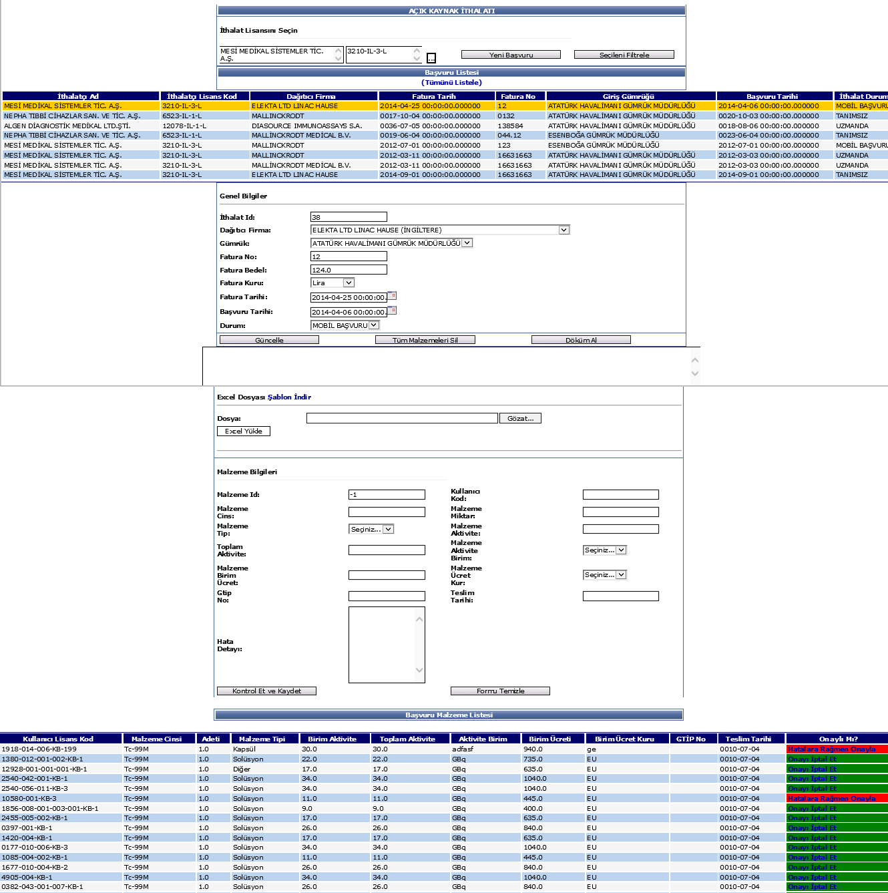

Şekil 19: Açık Kaynak İthal İzni Ekranı (Yeni Versiyon)

#### İZİN_KD-6: Açık Kaynak İhraç İzni

**Tarif:**  **:**  Nükleer tıp ve RIA çalışma konulu açık radyoaktif kaynaklara ihraç izni verilmesi işini kapsar.

**Öncelik:** Normal

**Senaryo:**

“İthalat İhracat ve taşıma” Lisansına sahip kuruluşun e-tahakkuk üzerinden yapmış olduğu “açık kaynak ihraç izni” başvuru bilgileri kontrol edilir. Bir izin kapsamında, farklı cinste, aktivitede,vb. kaynaklar olabilir. Kuruluşlar izin başvurusu sırasında, izin kapsamındaki kaynakların listesini “.cvs “ formatında gönderir. (mevcut kullanılan sistemde aşağıdaki bilgileri içeren .cvs formatında ihraç edilecek radyoizotoplar listesi gelmekte, uzman herbir radyoizotop kapsül veya solüsyon olma durumuda gore toplam adet aktivite, birim, ücret kur ve teslim yeri bilgilerini mevcut sisteme ihracat bilgileri girildikten sonra kaydeder. (e-tahakkuk sisteminin kullanılmaya başlamasıyla söz konusu formattaki doysa upload edilecektir.)

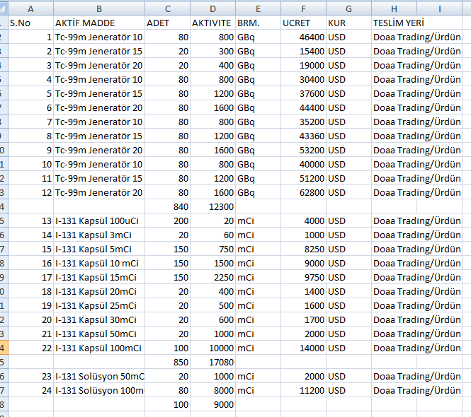

Ihraç izin bilgileri ekranı

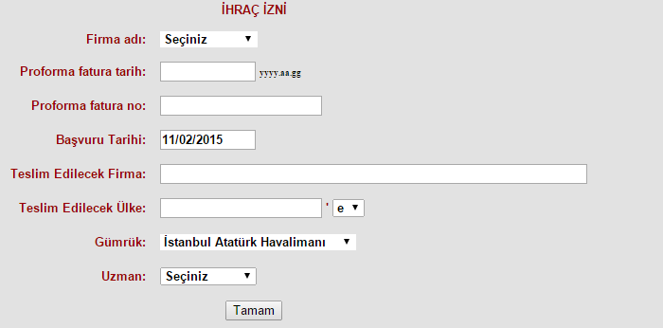

Ihraç edilecek kaynak bilgileri ekranı

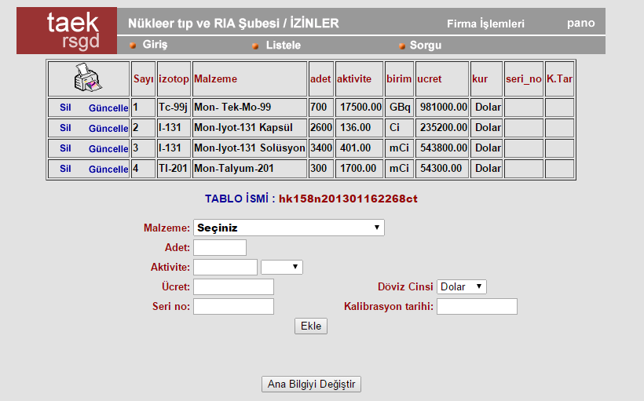

1. Onay verilen izinler için matbu yazılar dökülür.
   1. Paraflı/Parafsız izin belgesi

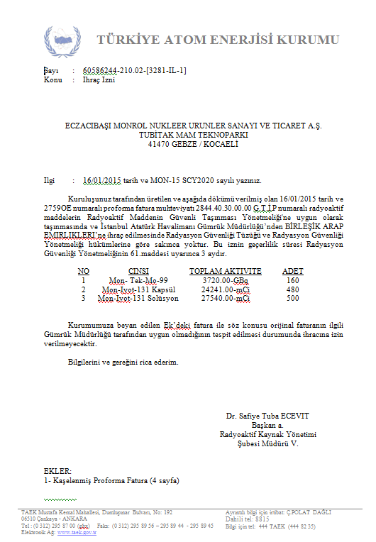

1. Iznin verilmesiyle izinle ilgili bilgiler ithalat ihracat ve taşıma lisansı ve üretici lisansına aşağıdaki menüden aktarılır.

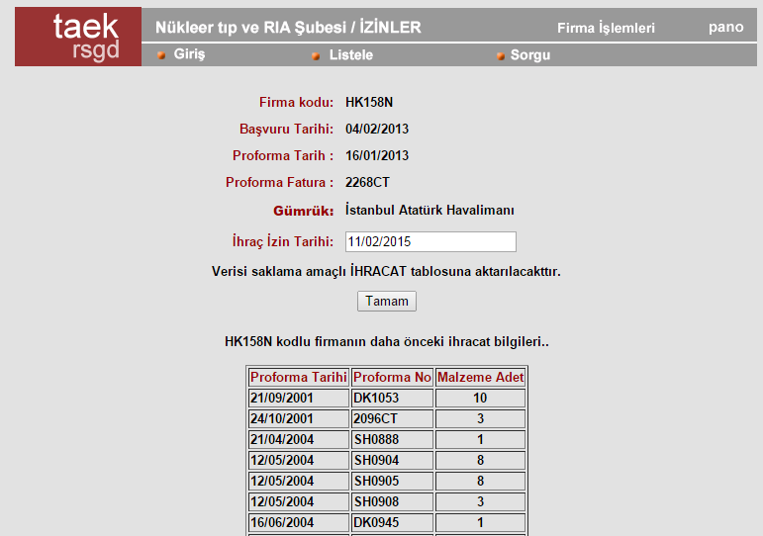

#### İZİN_KD-7: Geçici Çıkış-Giriş İzni

**Tarif:** Kullanma Bulundurma lisansı almış cihazların belli bir süre yurtdışında kullanılması için kullanıcı kuruluşların Kurumumuzdan aldıkları izin türüdür.

**Öncelik:** Normal

**Senaryo:**

1. İzin başvuru bilgileri kontrol edilir.
   1. Çıkış yapılacak ülke
   2. Gümrük
   3. İzin başlangıç/bitiş/başvuru tarihleri
   4. İzin kapsamındaki lisanslara/cihazlara ait bilgiler
      1. Cihaz Yeri
      2. Cihaz Kimlik Bilgileri
      3. Cihazdaki kaynak bilgileri (varsa)

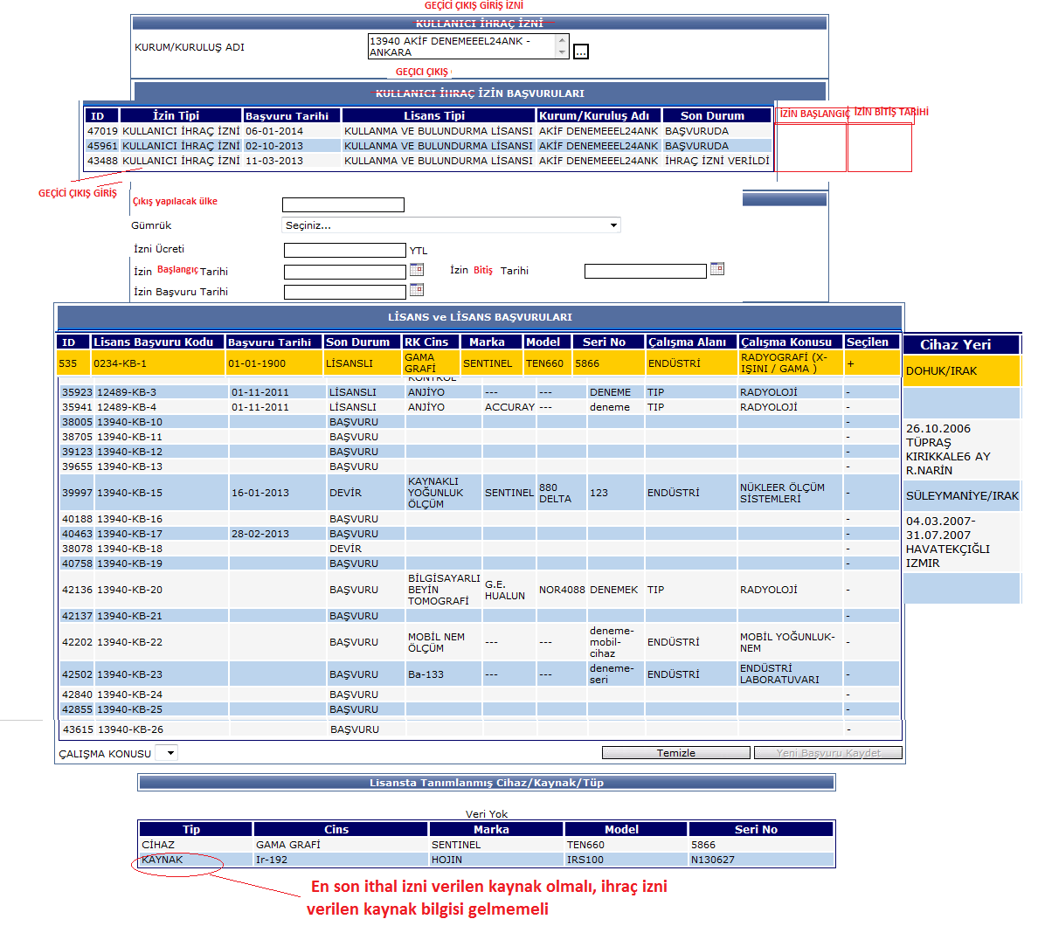

1. İzin, lisanslar ve MÜŞTERİ’ye ait yazışmaların kaydedilmesi (sürecin tarihçesinin tutulması).
2. İzin verildikten sonra ilgili matbu belgeler alınır.
   1. Geçici Çıkış-Giriş İzni
   2. Cihaz Listesi (EK)
3. İzin verilen cihaz ülkeye döndükten sonra “Gümrük Beyanname”si alındığında izne, lisansa ve cihaza ait bilgiler güncellenir.

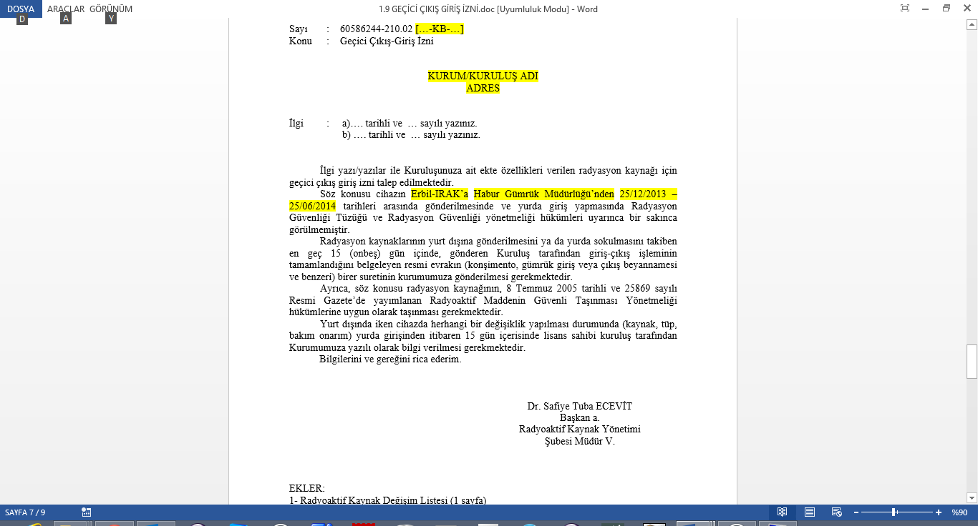

Şekil 20: Geçici Çıkış Giriş İzin Belgesi

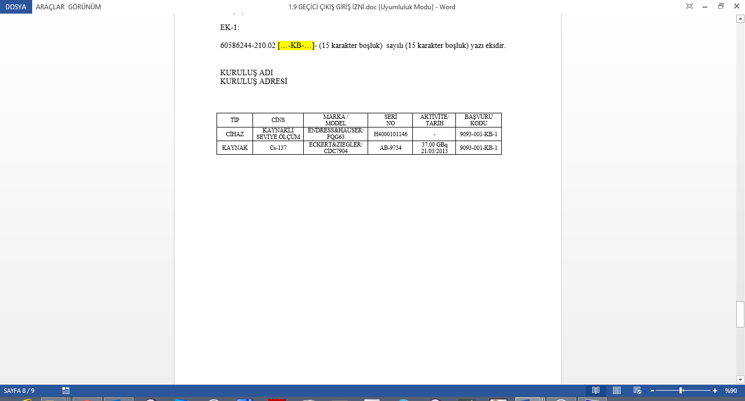

Şekil 21: Geçici Çıkış Giriş İzin Belgesi Eki

#### İZİN_KD-8: Kaynak Değişim İzni

**Tarif:** Kuruluşların, Kullanma Bulundurma lisansı olan iki cihazı arasında kaynak değişiminin Kurumdan Bakım Onarım ve Kaynak Değişimi Lisansına sahip kuruluşların bünyesinde yapılabilmesi için Kurumdan aldıkları izindir.

**Öncelik:** Normal

**Senaryo:**

1. Lisans bilgilerinin kontrolü
   1. Kaynak değişimi yapacak Bakım Lisansı almış kuruluş bilgisi
   2. Değişimi olacak kaynaklara ait marka, model, seri numarası, aktivite bilgileri ve kaynakların bulunduğu cihazların marka, model, seri numarası ve kullanma bulundurma lisansı bilgileri
   3. Başvuru tarihi
2. İzin, lisanslar ve MÜŞTERİ’ye ait yazışmaların kaydedilmesi (sürecin tarihçesinin tutulması).
3. İzin verildikten sonra kaynak değişim bilgisinin güncellenmesi
4. Matbu belgelerin dökülmesi
   1. Kaynak Değişim İzni
   2. Üstyazılar

*\* Birden fazla kaynak değişimi aynı izin altında yapılabilir.*

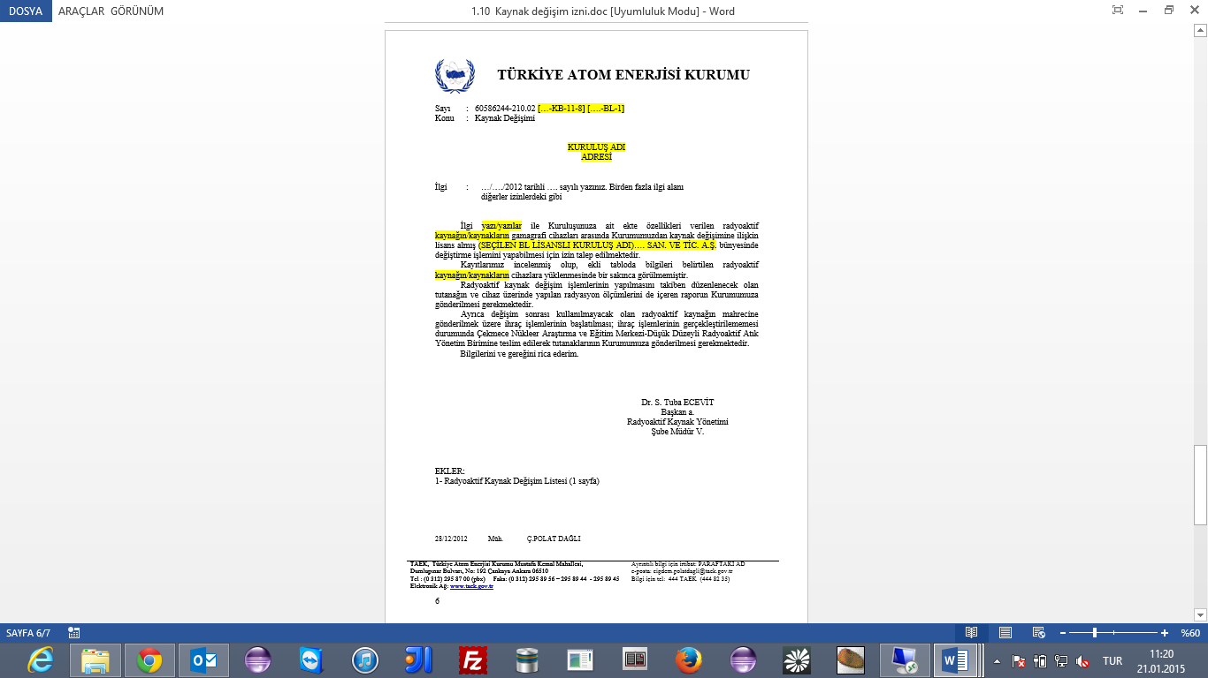

Şekil 22: Kaynak Değişim İzni Belgesi

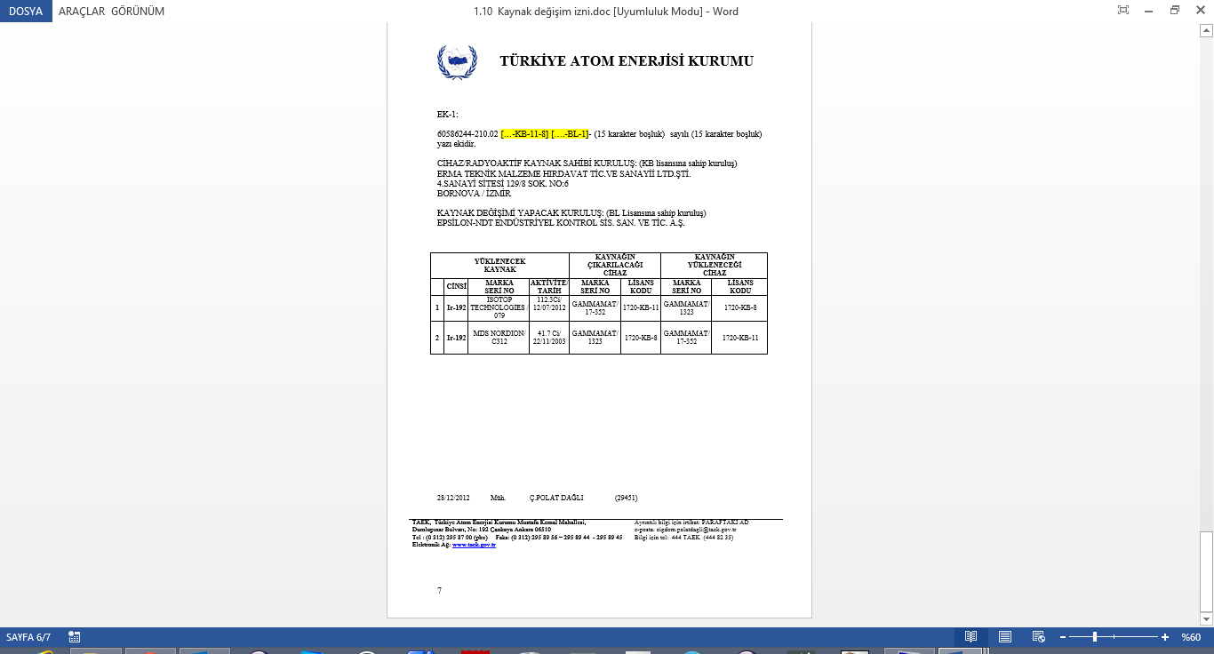

Şekil 23: Kaynak Değişim İzni Belgesi Eki

#### İZİN_KD-9: Transit Geçiş İzni

**Tarif:**  Ülkemizde kullanılmayacak, yurtdışından gelip ülkemiz kara, demir, hava ve deniz yollarını kullanarak başka bir ülkeye gönderilecek radyoaktif kaynak ve bu kaynakları içeren paketler için alınan izinlerdir.

**Öncelik:** Normal

**Senaryo:**

1. Lisans Bilgileri kontrolü
   1. İthalat lisanslı firma
   2. Temin edilen firma
   3. İzin başvuru tarihi
   4. Geçiş şekli: karayolu, deniz yolu, hava yolu, demir yolu
      1. Geçiş şekli karayolu ise
         1. Giriş gümrüğü
         2. Çıkış gümrüğü
      2. Havayolu ise tek gümrüğe ait bilgi
2. İzin verilecek kaynak ve/veya cihaz bilgilerin kontrolü
3. İzin, lisanslar ve MÜŞTERİ’ye ait yazışmaların kaydedilmesi (sürecin tarihçesinin tutulması).
4. Matbu Belgelerin alınması
   1. Transit Geçiş İzni
   2. Üstyazılar

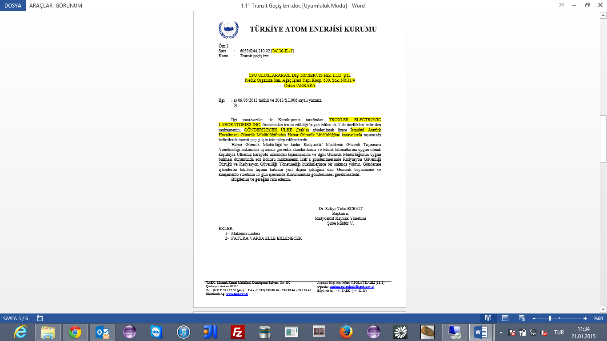

Şekil 24: Transit Geçiş İzni Belgesi

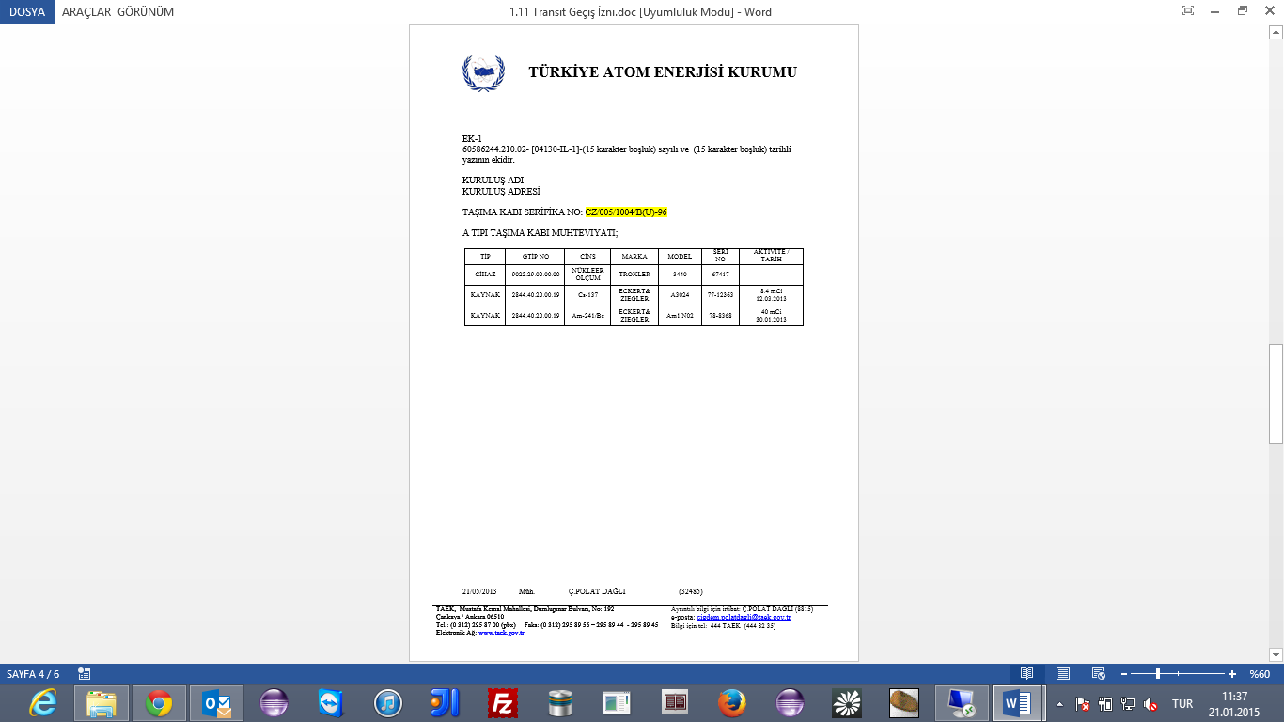

Şekil 25: Transit Geçiş İzni Belgesi Eki

#### İZİN_KD-9: Kapsamdışı İzinler

**Tarif:**  Malzeme listesi olmayan, menşei, kuruluş adı, fatura bilgisi ve GTİP numarası ve gümrük bilgilerini içeren izin türüdür. Başvuracak firmanın herhangi bir izin ya da lisansa sahip olmasına gerek yoktur.

**Öncelik:** Normal

**Senaryo:**

1. Başvuru bilgileri kontrol edilir
   1. Menşei
   2. Kuruluş Bilgileri
   3. Fatura Bilgileri
   4. GTIP no
   5. Gümrük Bilgileri
2. İzin, lisanslar ve MÜŞTERİ’ye ait yazışmaların kaydedilmesi (sürecin tarihçesinin tutulması).
3. Matbu yazılar alınır
   1. Üstyazılar
   2. Kapsamdışı İzin Belgesi

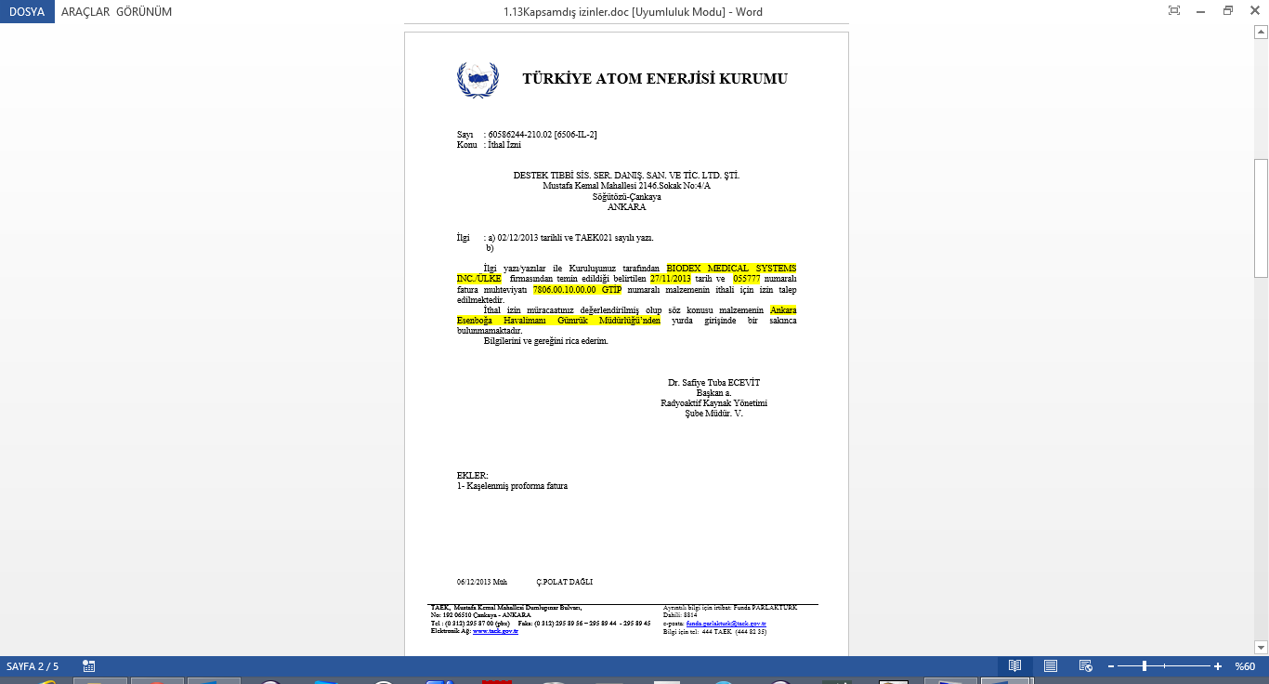

Şekil 26: Kapsamdışı İzin Belgesi

#### İZİN_KD-10: Atık İşlemi

**Tarif:**  Kullanma bulundurma lisansına sahip cihaz, kaynak veya labaratuvar kaynaklarının kullanım ömürlerini tamamlamaları sebebiyle veya geçici depolama amaçlı (bazı durumlarda kullanıcının yetersiz bulunması sebebiyle kurum tarafından istenedebilir.) ÇNAEM-Düşük düzeyli radyokatif atık yönetimi birimine teslim edilmesi durumudur. ÇNAEM-DDRAY birimi düşük düzeyli radyoaktif atıkları teslim almak için RSGD tarafından yetkilendirilmiştir.

Kuruluşlar, kullanımdan vazgeçilen radyasyon kaynaklarını ÇNAEM-DDRAY birimine teslim etmeden önce RSGD’ye bildirim yapmak zorundadırlar. Söz konusu bildirimin yapılması durumunda RSGD tarafından otomasyon kaydına işlemin başlatılmasıyla ilgili yazışma kaydedilir ve teslim tutanağının gönderilmesi için “atık işlemi” konulu yazı Kuruluşa gönderilir.

Söz konusu radyasyon kaynağının ÇNAEM-DDRAY biriminie teslim edilmesiyle ÇNAEM-DDRAY birimi tarafından teslim tutanağı düzenlenir ve kullanıcı kuruluş be ÇNAEM-DDRAY birimi söz konusu atık tutanağını RSGD’ye göndermek zorundadır.

Kuruluşların bildirimde bulunmadığı ancak yapılan envanter taraması sonucu lisans süresi geçmiş radyayon kaynaklarıyla ilgili kuruluşlara rutin yazının gönderilmesi de mümkündür.

Mevcut sistemde radyasyon kaynakları envanteri kullanıcısı yalnız RSGD olup, kayıtların son durumları gönderilen atık tutanaklarına gore RSGD tarafından atık olarak kaydedilmektedir.

Atık işlemi aşamalarının takibinin sağlanması ve ÇNAEM-DDRAY biriminin teslim aldığı kaynaklarla ilgili gerekli bilgileri kontrol edebilmeleri için ÇNAEM-DDRAY biriminin radyasyon kaynakları envanterinin bulunduğu otomasyon sistemine ulaşım imkanının sağlanması gerekmektedir.

**Öncelik:** Normal

**Senaryo:**

1. Atış İşlemi Başvuru Bilgileri kontrol edilir
   1. Lisans bilgileri
   2. Cihaz/kaynak bilgileri
   3. Başvuru tarihi
   4. Atığı alacak firma
2. İzin, lisanslar ve MÜŞTERİ’ye ait yazışmaların kaydedilmesi (sürecin tarihçesinin tutulması).
3. Atık matbuları oluşturulur

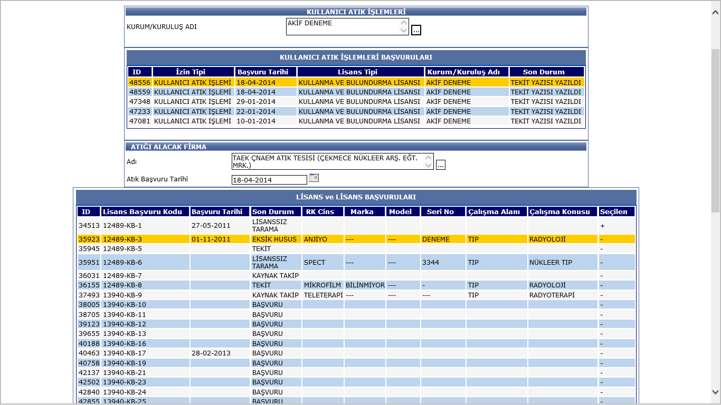

Şekil 27: Kullanıcı Atık İşlemleri Ekranı

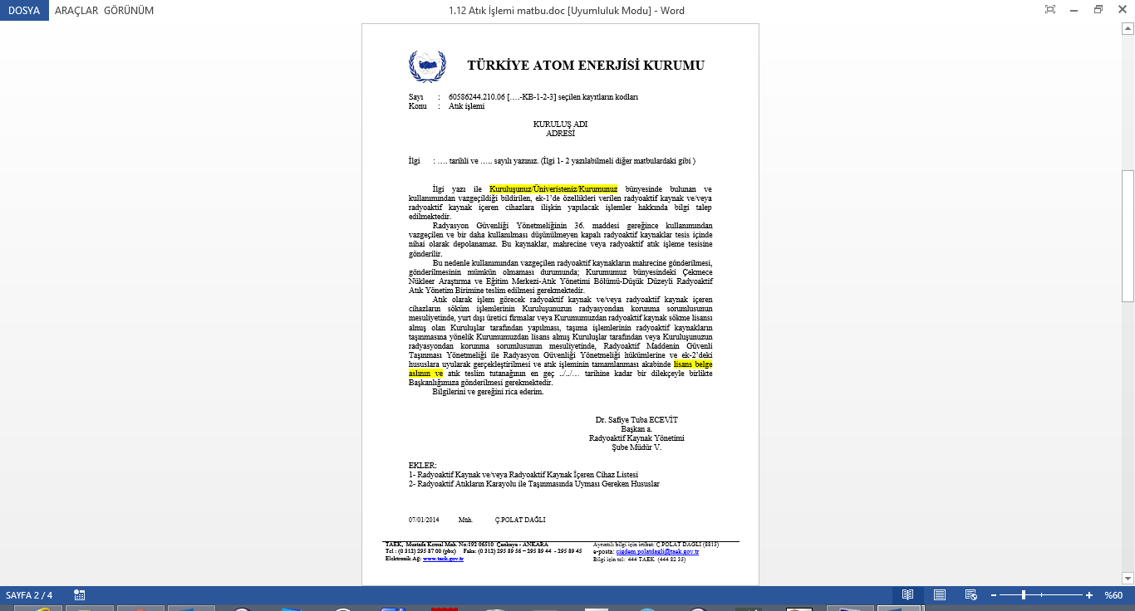

Şekil 28: Kullanıcı Atış İşlemi Belgesi

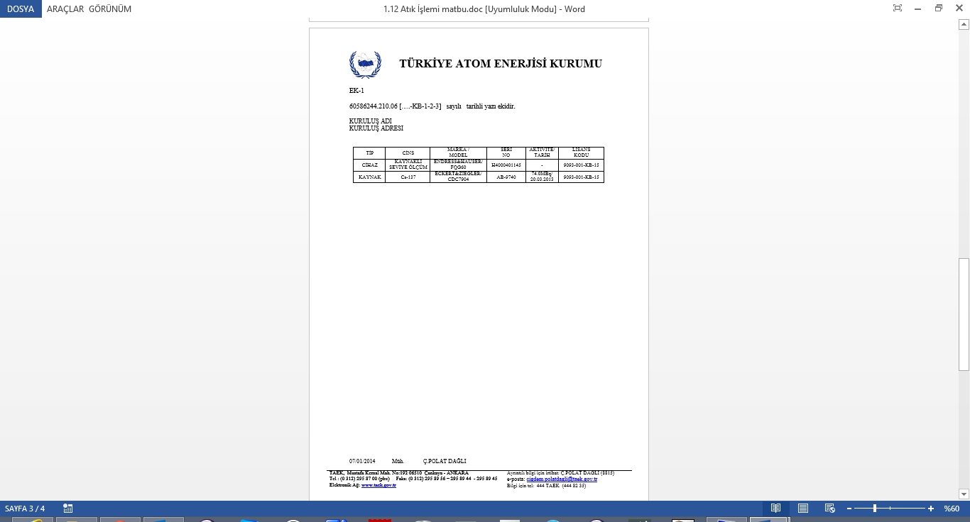

Şekil 29: Kullanıcı Atık İşlemi Belgesi Eki

#### İZİN_KD-11: Gümrük Bakanlığı İletişimi

**Tarif:** TEK PENCERE

20/03/2012 tarihli ve 28238 sayılı Başbakanlığın yayınladığı genelge kapsamında gümrükleme işlemlerini kapsayan ilgili kurum ve kuruluşlar arasında entegre bir yönetim sisteminin kurulmasını amaçlayan Gümrük ve Ticaret Bakanlığının koordinasyonunda çalışmalara başlamış olup, Kurumumuzca verilen ithal, ihraç, geçici çıkış-giriş izinlerine ait verilerinin ve söz konusu Bakanlığın gümrükleme işlemlerine ait verilerinin, Bakanlığın ve Kurumumuzun kullandığı otomasyon sistemleri üzerinden paylaşılması planlanmaktadır.

Mevcut kullanılan otomasyonun veri alışverişine uygun olmaması sebebiyle, kullanıma geçilmesi planlanan “e-tahakkuk” sistemi üzerinden Gümrük Bakanlığı kurum arasında ithal ihraç ve geçici çıkış giriş izinleriyle ilgili veri alış verişi yapılması planlanmaktadır.

Tek pencere sistemine e-tahakkuk üzerinden izinlerin düzenlenmesiyle tespit edilen parametreler gönderilecek, tek pencere sisteminde oluşturulan ID ile kurum tarafından düzenlenen izin sayısı eşleştirilecek ve kullanıcı tek pencere ID numarasıyla ilgili e-tahakkuk üzerinden bilgilendirecek (mesaj gönderilmesi yada e-tahakkukta kullanıcının erişim alanında ilan edilmesi). Verilen izin kapsamında gümrükleme işleminin tamamlanması ile ilgili tek pencere sisteminden e-tahakkuka veri girişi olduğunda izin son durum bilgisine kaydedilecek, tarihçesi tutalan verilerin sorgulanabileceği alanın oluşturulması planlanmaktadır.

**SORGULAMA VE RAPORLAMA**

**Tarif:**  Oluşturulacak radyasyon kaynakları, lisans, izin, denetim, atık işlemi envanterinin

Otomasyonda belirlenecek alanlardan erişim imkanı tanıyan sorgu alanlarının oluşturulması ve raporlanmasıdır.

**Öncelik:** Önemli

DENETİM Rolünün Kullanım Senaryoları

#### DENETİM_KD-1: Denetim Talimatı

**Tarif:**

**Öncelik:** Normal

**Senaryo:**

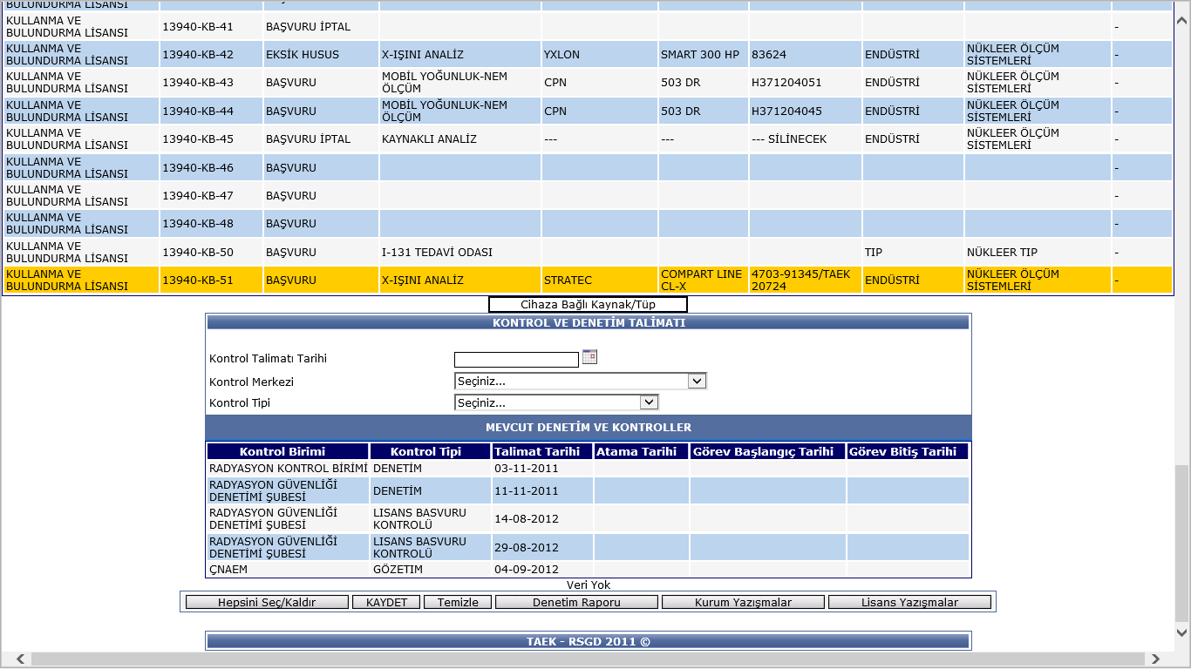

### PARAM Rolünün Kullanım Senaryoları

#### PARAM_KD-1:

**Tarif:**

**Öncelik:** Normal

**Senaryo:**

### RPR Rolünün Kullanım Senaryoları

#### RPR_KD-1: İstatistiksel Raporlar

**Tarif:**  RPR yetkisine sahip kullanıcılar tarafından sistem üzerinden yapılan işlemlere dair istatistiksel ve sorgu raporları alınır.

**Öncelik:** Normal

**Genel Tablo**: (RSGD’den Gelen Rapor-Matbu Talepleri)

* Veriliş tarihine göre İthal izni, İhraç izni, Geçici çıkış giriş izni, Transit geçiş izni sayıları tabloları
* İzotop cinsine, fatura tarih/numarasına, teslim yerine göre açık kaynak ithal/ihraç izinleri
* Veriliş tarihine göre lisans sayıları tabloları
* Veriliş tarihine, kaynak cinsine, kaynağın kullanım alanına ve izin tipine göre toplam aktivite tabloları
* Veriliş tarihine göre ihraç izni verilmiş konşimento veya gümrük çıkış bilgisi gelmemiş kayıtların kuruluş ve ihracatçıya ait bilgilerinin bulunduğu tablo
* Lisans tipine, lisans son durum bilgisine göre kuruluş tablosu
* Müracaat belgeleri eksik husus matbusu
* Kaynak tarama matbu
* Tekit matbu
* Çoklu lisans matbu üst yazısı
* Çoklu kontrol talebi matbu üst yazısı

### Tüm Rollerin Ortak Kullanım Senaryoları

#### ORTK-KD-1 Tema Değiştirme Menüsü

***Tarif:*** Kullanıcı uygulamanın genel tema görünümünü değiştirdiği menü.

***Öncelik:*** Normal

***Senaryo:***

1. Kullanıcı istediği temayı seçip, uygular.

#### ORTK-KD-2 Şifre Değiştirme Ekranı

***Tarif:*** Oturum açmış mevcut kullanıcının kendi şifresini değiştirdiği ekran.

***Öncelik:*** Normal

***Senaryo:***

* + 1. Kullanıcı eski şifresini ve yeni şifresini girerek şifresini günceller.

### Yönetici Rolünün Kullanım Senaryoları

#### YNTC-KD-1 Log Kayıtlarını İzleme Ekranı

***Tarif:*** Yöneticinin kullanıcı sistem üzerinde yapılan ekleme, silme, güncelleme gibi işlere ait kayıtlar üzerinde sorgulama yapabildiği ekran..

***Öncelik:*** Normal

***Senaryo:***

1. Yönetici arama filtrelerini kullanarak (tarih aralığı, sicil, işlem türü) log kayıtları üzerinden liste raporları alır. .

## İşlevsel Olmayan Gereksinimler

### Başarım Kriterleri

### Güvenlik Gereksinimleri

### Gizlilik Gereksinimleri

# Diğer Konular